BỘ GIÁO DỤC VÀ ĐÀO TẠO
TRƯỜNG ĐẠI HỌC SÀI GÒN



Môn : NGÔN NGỮ LẬP TRÌNH C#
Đề tài : Xây dựng hệ thống quản lý thư viện

Thành viên nhóm 09

3124411139 Nguyễn Duy Khương
3124411129 Đỗ Nguyễn Anh Khoa
3124411177 Võ Hoài Nam
3124411154 Trần Phan Tuấn Long

Giảng viên hướng dẫn : TS. Đỗ Như Tài

CHƯƠNG 1 : TỔNG QUAN VỀ ĐỀ TÀI

I. Tổng quan đề tài

1. Bối cảnh, khảo sát thực trạng và phát biểu vấn đề
Trong kỷ nguyên chuyển đổi số và cách mạng công nghiệp 4.0, việc ứng dụng công nghệ thông tin vào quản trị tri thức tại các cơ sở giáo dục đại học đã trở thành yêu cầu cấp thiết. Thư viện đại học không còn đơn thuần là kho lưu trữ tài liệu giấy mà đang từng bước chuyển mình thành các trung tâm học liệu số, phục vụ nhu cầu nghiên cứu, giảng dạy và học tập của hàng nghìn giảng viên và sinh viên. Khối lượng tài nguyên thông tin tăng trưởng vượt bậc đòi hỏi các công cụ quản lý phải đạt mức độ tự động hóa, chính xác và linh hoạt cao.
Khảo sát thực trạng tại nhiều trường đại học cho thấy các phần mềm quản lý thư viện truyền thống bộc lộ nhiều hạn chế nghiêm trọng. Về kiến trúc, các hệ thống cũ chủ yếu phát triển dưới dạng ứng dụng Desktop đơn lẻ (Standalone), cài đặt cục bộ tại quầy thủ thư. Cơ chế này dẫn đến tình trạng ùn tắc giao dịch mượn/trả vào các giờ cao điểm và hoàn toàn không thể hỗ trợ độc giả tra cứu, đặt giữ sách trực tuyến từ xa 24/7. Về giao diện, các hệ thống này thường lạc hậu, rườm rà và không tương thích với thiết bị di động. Về dữ liệu, sự thiếu hụt khả năng đồng bộ theo thời gian thực (Real-time synchronization) giữa hoạt động tra cứu của người dùng và kho quản lý của thủ thư gây nên hiện tượng sai lệch thông tin tồn kho, dẫn đến trải nghiệm người dùng kém hiệu quả.
Xuất phát từ thực trạng trên, dự án "Hệ thống Quản lý Thư viện Số (LiMS - Library Management System)" được đề xuất và xây dựng nhằm giải quyết triệt để các hạn chế của phần mềm truyền thống. LiMS kết hợp hai phân hệ ứng dụng độc lập nhưng tương tác đồng bộ: Ứng dụng Desktop dành cho Thủ thư thực hiện nghiệp vụ quản trị kho sách và giao dịch tại quầy; Ứng dụng Web dành cho Độc giả tra cứu, đặt giữ và gia hạn thời gian mượn trực tuyến. Cả hai phân hệ kết nối chặt chẽ thông qua tầng dịch vụ trung gian ASP.NET Core Web API và dùng chung cơ sở dữ liệu Microsoft SQL Server, đảm bảo tính toàn vẹn và nhất quán dữ liệu tức thì.

2. Mục tiêu nghiên cứu, phạm vi và giới hạn đề tài
- Mục tiêu kiến trúc: Xây dựng hệ thống phần mềm phân tầng mượt mà theo chuẩn Clean Architecture / N-Layer dựa trên hệ sinh thái .NET C# hiện đại. Tích hợp ASP.NET Core Web API đóng vai trò dịch vụ trung gian kết nối các ứng dụng client, sử dụng Entity Framework Core (EF Core) làm công cụ ORM quản lý dữ liệu và Microsoft SQL Server làm hệ quản trị cơ sở dữ liệu quan hệ, đảm bảo khả năng mở rộng, dễ bảo trì và hiệu năng truy vấn tối ưu.
- Mục tiêu giao diện & trải nghiệm: Thiết kế phân hệ Web App có giao diện thân thiện, chuẩn Responsive tương thích trên đa nền tảng (Desktop, Tablet, Mobile) phục vụ Độc giả. Xây dựng phân hệ Desktop App (WinForms / WinUI 3) tối ưu hóa thao tác nghiệp vụ cho Thủ thư với khả năng xử lý nhanh giao dịch tại quầy, tích hợp quét mã vạch/QR Code.
- Mục tiêu nghiệp vụ: Tự động hóa toàn bộ quy trình lưu thông sách bao gồm tra cứu nâng cao, đặt giữ sách trực tuyến, mượn - trả tại quầy, gia hạn mượn, quản lý danh mục tài nguyên, quản lý độc giả, tính toán phí phạt quá hạn tự động và tổng hợp báo cáo thống kê trực quan.
- Phạm vi & Giới hạn đề tài: Đề tài tập trung giải quyết các quy trình nghiệp vụ lưu thông và quản trị thư viện trong môi trường trường đại học. Giới hạn đề tài chỉ xử lý việc tính toán, ghi nhận và quản lý phí phạt quá hạn của độc giả theo quy định nội bộ; không tích hợp sâu các cổng thanh toán trực tuyến ngân hàng phức tạp hay hệ thống kế toán - tài chính chuyên sâu ngoài phạm vi theo dõi công nợ phí phạt.

3. Phương pháp thực hiện, công nghệ lựa chọn và Kiến trúc hệ thống
Mô hình tổng quan của hệ thống LiMS áp dụng kiến trúc phân tầng tập trung dịch vụ (Service-Oriented / Web API Driven). Hai ứng dụng client độc lập (Desktop App cho Quản trị và Web App cho Độc giả) không truy cập trực tiếp vào CSDL mà toàn bộ các giao dịch dữ liệu đều được định tuyến qua lớp ASP.NET Core Web API trung gian. Web API đóng vai trò kiểm soát an ninh, thực hiện logic nghiệp vụ và trao đổi dữ liệu định dạng JSON. Tầng Web API sử dụng Entity Framework Core để tương tác với Cơ sở dữ liệu Microsoft SQL Server (MSSQL) dùng chung.
- Ứng dụng Quản trị: Lựa chọn công nghệ desktop nguyên bản của Microsoft giúp tối ưu hiệu năng xử lý giao diện, đáp ứng nhu cầu phản hồi tức thì khi quét mã QR/mã vạch tại quầy mượn trả và tương tác tốt với các thiết bị ngoại vi.
- Ứng dụng Người dùng : Xây dựng ứng dụng web hiện đại hỗ trợ Responsive Design, cho phép độc giả dễ dàng truy cập tra cứu, đặt sách và quản lý tài khoản trên mọi thiết bị cá nhân mọi lúc mọi nơi.
- Backend & Service Layer : Cung cấp các RESTful API chuẩn hóa, áp dụng kĩ thuật Async/Await tăng khả năng xử lý đồng thời, cơ chế Dependency Injection (DI) giảm độ ghép nối giữa các lớp và ORM EF Core quản lý thực thể CSDL an toàn, chống tấn công SQL Injection.
- Cơ sở Dữ liệu: Hệ quản trị CSDL quan hệ mạnh mẽ, đảm bảo tính toàn vẹn dữ liệu (ACID), hỗ trợ các ràng buộc chặt chẽ và tối ưu truy vấn cho hệ thống có tần suất giao dịch cao.

4. Quy trình phát triển phần mềm theo mô hình Scrum

4.1. Lý do lựa chọn mô hình Scrum và phân công Vai trò
Dự án áp dụng mô hình phát triển phần mềm linh hoạt Scrum (Agile Framework) nhằm quản lý tiến độ hiệu quả, tăng tính thích ứng khi yêu cầu nghiệp vụ thay đổi và đảm bảo chất lượng sản phẩm qua từng vòng lặp tăng trưởng (Incremental Iteration). Các vai trò trong nhóm dự án được phân công rõ ràng:
- Product Owner (PO): Chịu trách nhiệm xác định yêu cầu nghiệp vụ, quản lý và ưu tiên danh mục sản phẩm (Product Backlog), đảm bảo các tính năng đáp ứng đúng tiêu chí đánh giá đề tài.
- Scrum Master (SM): Điều phối quy trình Scrum, loại bỏ các trở ngại kĩ thuật, tổ chức các buổi họp định kỳ và duy trì tiến độ làm việc của toàn nhóm.
- Development Team: Các thành viên lập trình thực hiện thiết kế CSDL, phát triển Backend Web API, xây dựng giao diện Web/Desktop và tiến hành kiểm thử phần mềm.

4.2. Các giai đoạn và chu kỳ vòng lặp Sprint
Dự án được chia thành các chu kỳ Sprint kéo dài từ 2 đến 3 tuần. Mỗi Sprint tập trung hoàn thiện một tập hợp các User Stories cụ thể và tuân thủ nghiêm ngặt 4 sự kiện cốt lõi của Scrum:
- Sprint Planning: Đầu mỗi Sprint, nhóm họp chọn lựa các yêu cầu từ Product Backlog đưa vào Sprint Backlog, phân chia nhiệm vụ lập trình kĩ thuật cụ thể cho từng thành viên.
- Daily Standup: Họp ngắn 15 phút hàng ngày để cập nhật công việc đã hoàn thành, công việc tiếp theo và các vướng mắc công nghệ cần giải quyết ngay.
- Sprint Review: Cuối mỗi Sprint, nhóm tiến hành demo sản phẩm phần mềm chạy được (Increment), kiểm tra tính đúng đắn của tính năng so với yêu cầu.
- Sprint Retrospective: Họp rút kinh nghiệm sau mỗi Sprint nhằm đánh giá quy trình làm việc, cải tiến kĩ thuật coding và tối ưu hóa năng suất cho Sprint kế tiếp.

CHƯƠNG 2. KHẢO SÁT CÔNG NGHỆ LIÊN QUAN

2.1. KHẢO SÁT VÀ ĐÁNH GIÁ CÁC GIẢI PHÁP QUẢN LÝ THƯ VIỆN HIỆN CÓ
Nghiên cứu các giải pháp quản lý thư viện hiện có trên thị trường giúp định hình bài toán, kế thừa các ưu điểm kỹ thuật và khắc phục những hạn chế còn tồn tại.

2.1.1. Khảo sát các hệ thống quản lý thư viện truyền thống
Các hệ thống thư viện thế hệ cũ (như phần mềm viết bằng C# WinForms, VB6 kết hợp MS Access hoặc SQL Server cục bộ) hiện vẫn còn xuất hiện ở một số thư viện trường học nhỏ.
- Cơ chế vận hành: Cài đặt trực tiếp phần mềm lên từng máy trạm của thủ thư. Dữ liệu được lưu trữ trên một máy chủ nội bộ trong mạng LAN.
- Ưu điểm: Tốc độ phản hồi nhanh đối với các thao tác nội bộ, không phụ thuộc vào kết nối Internet, tính bảo mật dữ liệu cục bộ cao.
- Hạn chế:
  - Độc giả không thể tra cứu danh mục sách hay kiểm tra tình trạng phiếu mượn cá nhân từ xa.
  - Chi phí bảo trì, nâng cấp phần mềm rất cao vì phải cập nhật thủ công trên từng máy trạm.
  - Khả năng mở rộng kém khi số lượng đầu sách và lượt truy cập tăng cao.

2.1.2. Khảo sát các hệ thống mã nguồn mở quốc tế
Koha là hệ thống quản lý thư viện mã nguồn mở (Integrated Library System - ILS) được sử dụng phổ biến tại nhiều trung tâm thông tin thư viện lớn trên thế giới.
- Cơ chế vận hành: Phát triển trên nền tảng Web, tuân thủ nghiêm ngặt các chuẩn biên mục thư viện quốc tế như MARC21, Z39.50, OAI-PMH.
- Ưu điểm: Tính năng phong phú (quản lý phân loại Dewey/UDC, quản lý tập trung mã vạch/RFID, quản lý nhà cung cấp, liên thư viện).
- Hạn chế:
  - Kiến trúc hệ thống monolithic cồng kềnh, cấu hình phức tạp và đòi hỏi hạ tầng phần cứng lớn.
  - Giao diện người dùng phức tạp, khó tùy biến theo các quy trình nghiệp vụ đặc thụ của từng thư viện/trường học tại Việt Nam.
  - Chi phí đào tạo nhân sự vận hành và bảo trì hệ thống rất cao.

2.1.3. Đề xuất giải pháp: Hệ thống Quản lý Thư viện trên nền tảng Web
Để giải quyết bài toán trên, giải pháp đề xuất là xây dựng hệ thống Web-based Library Management System áp dụng kiến trúc Single Page Application (SPA) kết hợp RESTful API.
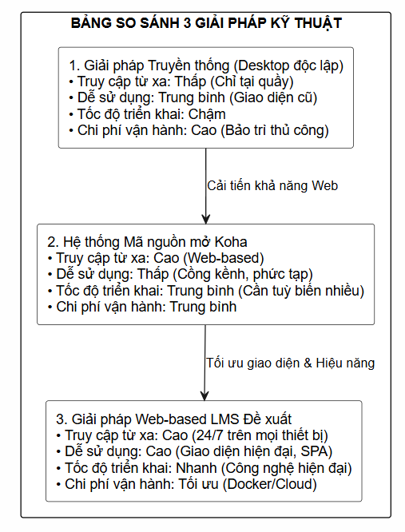
- Tên hình: Hình 2.1. Sơ đồ so sánh đặc tính kỹ thuật giữa Giải pháp Truyền thống, Hệ thống Koha và Giải pháp Web-based Đề xuất.
- Ghi chú vẽ hình: Vẽ sơ đồ hình nhện hoặc bảng so sánh 4 tiêu chí: Khả năng truy cập từ xa, Mức độ dễ sử dụng, Tốc độ triển khai, và Chi phí vận hành.

2.2. KHẢO SÁT CHI TIẾT CÁC CÔNG NGHỆ VÀ THƯ VIỆN NỀN TẢNG

2.2.1. Khảo sát công nghệ xây dựng Giao diện
- React.js & TypeScript: Thư viện JavaScript mã nguồn mở hoạt động theo cơ chế Virtual DOM giúp render giao diện danh mục sách mượt mà. Kết hợp TypeScript giúp kiểm soát chặt chẽ kiểu dữ liệu, đồng bộ hóa các định nghĩa model (Book, User, Loan) giữa Frontend và Backend C#.

2.2.2. Khảo sát công nghệ phía Máy chủ: ASP.NET Core Web API
Khảo sát chọn lựa giữa Node.js, Java Spring Boot và ASP.NET Core:
- ASP.NET Core: Framework mã nguồn mở hiệu năng cao do Microsoft phát triển, chạy trên đa nền tảng (Windows, Linux, macOS).
- Ưu điểm vượt trội cho bài toán Quản lý Thư viện:
  - Ngôn ngữ C# có kiểu dữ liệu mạnh (Strongly-typed), cú pháp chuẩn mực, hỗ trợ lập trình hướng đối tượng (OOP) cực kỳ rõ ràng, giúp quản lý các nghiệp vụ phức tạp của thư viện (tính tiền phạt, giới hạn số lượng mượn, quản lý trạng thái sách) một cách minh bạch, ít lỗi logic.
  - Hỗ trợ mô hình bất đồng bộ (async/await) tối ưu hóa việc xử lý các truy vấn I/O đồng thời.
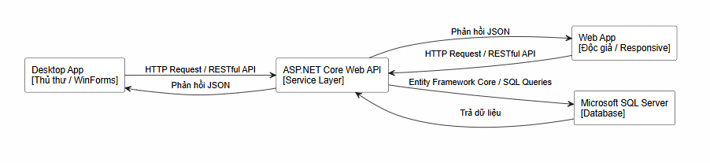
Tên hình: Hình 2.2. Mô hình hoạt động Event Loop của Node.js khi xử lý đồng thời các yêu cầu tra cứu và mượn sách.
- Ghi chú vẽ hình: Vẽ luồng yêu cầu đi từ Client Requests -> Event Queue -> Event Loop -> Chuyển tác vụ đĩa/database xuống Worker Pool (Threads) để xử lý bất đồng bộ không gây tắc nghẽn.

2.2.3. Khảo sát Cơ chế Thao tác Dữ liệu: Entity Framework Core (EF Core) và SQL Server
Trong các hệ thống quản lý thư viện hiện đại phát triển trên nền tảng .NET, việc tương tác với cơ sở dữ liệu quan hệ được thực hiện thông qua công nghệ Object-Relational Mapping (ORM) chính thức của Microsoft là Entity Framework Core (EF Core).

a) Khảo sát mô hình kiến trúc và các chiến lược tải dữ liệu (Loading Strategies)
EF Core cung cấp cơ chế chuyển đổi các bảng trong cơ sở dữ liệu (như Books, Users, Loans) thành các lớp đối tượng C# (Entities), giúp lập trình viên thao tác trực quan bằng LINQ (Language Integrated Query) mà không cần viết các câu lệnh SQL thủ công dễ phát sinh lỗi cú pháp.
Đối với hệ thống quản lý thư viện, khi truy vấn thông tin một Phiếu mượn (Loan), hệ thống thường cần lấy kèm theo thông tin của Độc giả (User) và Danh sách các cuốn sách được mượn (LoanDetails). EF Core hỗ trợ 3 chiến lược tải dữ liệu chính:
- Eager Loading (Tải sớm qua .Include()): Tải toàn bộ dữ liệu liên quan ngay trong câu lệnh truy vấn ban đầu. Giúp giảm thiểu số lượng câu lệnh truy vấn xuống cơ sở dữ liệu (tránh lỗi N+1 query).
- Explicit Loading (Tải tường minh): Chủ động tải dữ liệu liên quan khi thực sự cần thiết trong quá trình xử lý logic nghiệp vụ.
- Lazy Loading (Tải trễ tự động): Tự động tải dữ liệu liên quan khi thuộc tính điều hướng (Navigation Property) được truy cập lần đầu tiên.

b) Khảo sát Cơ chế Quản lý Vòng đời DbContext và Thay đổi Trạng thái (Change Tracking)
- DbContext: Là thành phần cốt lõi quản lý kết nối cơ sở dữ liệu và theo dõi các thay đổi của thực thể (Change Tracker). EF Core sử dụng cơ chế Change Tracking để tự động phát hiện các đối tượng bị chỉnh sửa (Modified), thêm mới (Added) hoặc xóa (Deleted) để sinh ra câu lệnh SQL tương ứng khi gọi phương thức SaveChanges().
- Quản lý vòng đời (Service Lifetime): Trong ASP.NET Core, DbContext thường được đăng ký theo Lifetime là Scoped (mỗi HTTP Request sẽ khởi tạo một instance riêng biệt). Điều này đảm bảo tính biệt lập dữ liệu giữa các yêu cầu đồng thời từ người dùng và tự động giải phóng kết nối khi request kết thúc, tối ưu hóa tài nguyên máy chủ.

c) Khảo sát Cơ chế Xử lý Tranh chấp Đồng thời (Concurrency Control trong EF Core)
Trong bài toán Quản lý Thư viện, một tình huống thực tế thường xảy ra là: Hai độc giả cùng cố gắng mượn cuốn sách cuối cùng trong kho tại cùng một thời điểm. Nếu không kiểm soát tốt, hệ thống sẽ xảy ra lỗi "bán quá số lượng" (Overselling / Race Condition).
EF Core cung cấp hai cơ chế giải quyết tranh chấp đồng thời:
- Optimistic Concurrency : Thường sử dụng cột kiểm tra phiên bản (RowVersion hoặc Timestamp). Khi một người dùng cập nhật thông tin sách nhưng phiên bản trong CSDL đã bị thay đổi bởi người dùng khác trước đó, EF Core sẽ ném ra ngoại lệ DbUpdateConcurrencyException, buộc hệ thống phải thông báo cho người dùng thao tác lại.
- Pessimistic Concurrency: Sử dụng khóa độc quyền trên hàng dữ liệu của CSDL (SELECT ... FOR UPDATE hoặc các mức phân lập giao dịch IsolationLevel.Serializable) để ngăn không cho bất kỳ giao dịch nào khác đọc hoặc ghi vào bản ghi đó cho đến khi giao dịch hiện tại hoàn tất.
CHÈN HÌNH 2.3
- Tên hình: Hình 2.3. Sơ đồ cơ chế Change Tracking và xử lý giao dịch đồng thời của Entity Framework Core.
- Ghi chú vẽ hình: Vẽ sơ đồ mô tả luồng: Entity State (Added/Modified/Deleted) -> Change Tracker -> SaveChanges() -> Database Transaction (Xử lý Transaction Rollback nếu xảy ra Concurrency Exception).

2.3. KHẢO SÁT GIẢI PHÁP TÌM KIẾM SÁCH NÂNG CAO (FULL-TEXT SEARCH TRÊN SQL SERVER)
Một hệ thống quản lý thư viện chuyên nghiệp khi đạt quy mô lớn (hàng chục ngàn đến hàng trăm ngàn đầu sách) đòi hỏi cơ chế tìm kiếm thông minh và tốc độ cao, vượt trội hơn so với các câu lệnh điều kiện LIKE thông thường.

2.3.1. Hạn chế của phép toán LIKE trong SQL thông thường
- Khi sử dụng câu lệnh WHERE Title LIKE '%keyword%', cơ sở dữ liệu bắt buộc phải thực hiện quét toàn bộ bảng (Table Scan), không thể sử dụng chỉ mục (Index), dẫn đến thời gian phản hồi tăng tuyến tính theo số lượng bản ghi và gây quá tải cho hệ thống khi có nhiều người cùng tra cứu.

2.3.2. Khảo sát giải pháp Full-Text Search trong SQL Server
Microsoft SQL Server cung cấp công cụ Full-Text Search (FTS) độc lập với bộ máy lưu trữ quan hệ, cho phép thực hiện các truy vấn văn bản phức tạp với hiệu năng cực cao:
- Sử dụng các từ khóa CONTAINS và FREETEXT kết hợp với các toán tử ngữ nghĩa (AND, OR, NEAR).
- Cơ chế tự động loại bỏ các từ dừng (Stopwords) và hỗ trợ tìm kiếm theo từ gốc (Stemming).
- Kết hợp với chỉ mục Full-Text Index giúp tối ưu hóa thời gian tìm kiếm đầu sách và tên tác giả xuống mức mili-giây.

2.4. KHẢO SÁT BẢO MẬT VÀ MÔ HÌNH PHÂN QUYỀN (JWT & ASP.NET CORE IDENTITY)
Bảo mật thông tin tài khoản độc giả và phân định rõ ràng quyền hạn thao tác là yêu cầu cốt lõi của phần mềm quản lý thư viện.

2.4.1. Khảo sát cơ chế Xác thực không trạng thái (Stateless Authentication với JWT)
Hệ thống sử dụng tiêu chuẩn JSON Web Token (JWT) được tích hợp sẵn qua middleware Microsoft.AspNetCore.Authentication.JwtBearer:
- Người dùng gửi thông tin xác thực (Email và Mật khẩu) lên API.
- Hệ thống kiểm tra tính hợp lệ, nếu chính xác sẽ sinh ra một chuỗi token mã hóa chứa thông tin định danh (UserId) và vai trò (Role), có thời hạn ngắn (ví dụ: 60 phút).
- Các yêu cầu tiếp theo từ phía Client (React) sẽ đính kèm token này vào HTTP Header (Authorization: Bearer <token>), giúp Server xác thực nhanh chóng mà không cần lưu trữ trạng thái Session.

2.4.2. Khảo sát Mô hình Phân quyền theo Vai trò (Role-Based Access Control - RBAC)
Hệ thống phân chia rõ ràng 3 phân cấp người dùng thông qua thuộc tính phân quyền [Authorize] của ASP.NET Core:
- Độc giả (Borrower): Tra cứu danh mục sách, xem lịch sử mượn trả cá nhân, đăng ký mượn sách trực tuyến.
- Thủ thư (Librarian): Duyệt phiếu mượn/trả, quản lý kho sách, ghi nhận tiền phạt quá hạn.
- Quản trị viên (Admin): Quản lý tài khoản nhân viên, cấu hình hệ thống và trích xuất báo cáo thống kê tổng hợp.
[Chèn Hình 2.4 tại đây]
- Tên hình: Hình 2.4. Sơ đồ phân quyền bảo mật RBAC và quy trình xác thực JWT trong ASP.NET Core.
- Ghi chú vẽ hình: Vẽ sơ đồ luồng: Client gửi Request kèm Bearer Token -> JWT Middleware xác thực chữ ký số -> Kiểm tra Role (Admin/Librarian/Borrower) -> Cho phép hoặc Từ chối truy cập Controller.
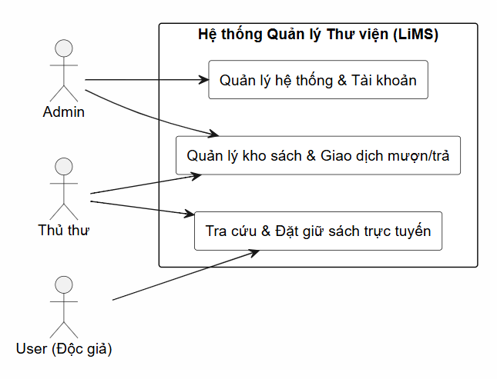

2.5. KHẢO SÁT CÔNG NGHỆ ĐÓNG GÓI VÀ TRIỂN KHAI (DOCKER CONTAINER)
Để đảm bảo phần mềm hoạt động ổn định, tránh các lỗi xung đột phiên bản .NET hoặc cấu hình CSDL giữa máy phát triển (Development) và máy chủ thực tế (Production), hệ thống áp dụng công nghệ Docker và Docker Compose.
- Container hóa: Đóng gói toàn bộ ứng dụng ASP.NET Core Web API cùng mã nguồn, thư viện phụ thuộc vào một Docker Image chuẩn hóa.
- Docker Compose: Cấu hình chạy đồng thời các container (Backend API Container và SQL Server Database Container) trên cùng một mạng ảo nội bộ, giúp việc khởi chạy và di chuyển hệ thống sang các môi trường máy chủ khác trở nên cực kỳ nhanh chóng và đồng bộ.

2.6. ĐÁNH GIÁ TỔNG HỢP VÀ LỰA CHỌN CÔNG NGHỆ THEO 6 TIÊU CHÍ

Tiêu chuẩn đánh giá | Giải pháp công nghệ lựa chọn | Đánh giá ưu điểm cho Đề tài Quản lý Thư viện
1. Mức độ phù hợp với mục tiêu đề tài | ASP.NET Core + EF Core + SQL Server | Đáp ứng hoàn hảo các nghiệp vụ quản lý quan hệ phức tạp, toàn vẹn dữ liệu mượn/trả và tiền phạt.
2. Tính dễ học và cộng đồng hỗ trợ | Hệ sinh thái Microsoft .NET | Tài liệu phong phú, cộng đồng hỗ trợ lớn, chuẩn doanh nghiệp, độ ổn định cao.
3. Hiệu suất và khả năng mở rộng | Async/Await trong C# & Full-Text Search | Xử lý hàng ngàn yêu cầu tra cứu và giao dịch đồng thời mà không nghẽn cổ chai hệ thống.
4. Khả năng tích hợp và triển khai | Docker & Docker Compose | Đóng gói gọn nhẹ, dễ dàng triển khai tự động lên các nền tảng Cloud hoặc máy chủ riêng.
5. Tính linh hoạt và nâng cấp | Kiến trúc RESTful API (Tách biệt Frontend/Backend) | Dễ dàng mở rộng phát triển thêm ứng dụng Mobile hoặc giao diện kiosk tra cứu trong tương lai.
6. Tính ổn định và bảo trì | C# Strongly-typed & RBAC Security | Ngôn ngữ hướng đối tượng rõ ràng, hạn chế tối đa lỗi logic, bảo mật tuyệt đối bằng JWT.

CHƯƠNG 3: PHÂN TÍCH HỆ THỐNG
Chương 3 đóng vai trò là hạt nhân lý thuyết và kỹ thuật cốt lõi trong toàn bộ báo cáo đồ án của nhóm 09 đối với đề tài "Xây dựng hệ thống quản lý thư viện (LiMS - Library Management System)". Trên cơ sở kế thừa các kết quả khảo sát thực trạng và nghiên cứu nền tảng công nghệ .NET đã trình bày ở Chương 1 và Chương 2, chương này đi sâu vào mô hình hóa toàn bộ các yêu cầu bài toán theo phương pháp phân tích và thiết kế hướng đối tượng (OOAD).
Nội dung chương được xây dựng một cách công phu, chi tiết, tuần tự và chặt chẽ nhằm đảm bảo đáp ứng trọn vẹn các tiêu chí đánh giá trong Rubric của giảng viên hướng dẫn – TS. Đỗ Như Tài. Chương 3 bao gồm các phần chính:
- Phân tích bối cảnh nghiệp vụ và quy trình tổng thể xoay quanh 3 tác nhân chính: Độc giả (Person), Thủ thư (Librarian - tích hợp Admin), và Hệ thống tự động (System).
- Xác định hệ thống yêu cầu chi tiết bao gồm Yêu cầu chức năng và Yêu cầu phi chức năng (bảo mật JWT/RBAC, hiệu năng Full-Text Search, tính toàn vẹn 3NF và kiến trúc Clean Architecture).
- Phân tích chức năng hệ thống trình bày danh sách phẳng toàn bộ các Use Case theo đúng sơ đồ tổng thể, xây dựng Sơ đồ hoạt động (Activity Diagrams), Sơ đồ tuần tự (Sequence Diagrams), đặc tả chi tiết các Use Case trọng yếu, hệ thống Câu chuyện người dùng (User Stories) và Ma trận phân quyền RBAC.
- Thiết kế dữ liệu hệ thống từ lược đồ ý niệm ERD, lược đồ luận lý chuẩn hóa 3NF cho đến mô hình triển khai vật lý trên Microsoft SQL Server.
- Thiết kế giao diện và luồng màn hình hệ thống đồng bộ trên 2 phân hệ Web App (cho Độc giả) và Desktop App (cho Thủ thư/Admin).

3.1. NGHIỆP VỤ VÀ BỐI CẢNH HỆ THỐNG (BUSINESS CONTEXT & WORKFLOW)

3.1.1. Bối cảnh hệ thống và Xác định 3 Tác nhân Cốt lõi
- Tên đề tài: Xây dựng hệ thống quản lý thư viện trực tuyến (LiMS - Library Management System - Đề tài số 22, Nhóm 3: Giáo dục, đào tạo).
- Đơn vị thực hiện: Nhóm 09 – Môn Ngôn ngữ lập trình C# (Giảng viên hướng dẫn: TS. Đỗ Như Tài).
- Mục tiêu: Xây dựng hệ thống phần mềm toàn diện tự động hóa công tác lưu thông tài nguyên, quản lý độc giả và xử lý giao dịch tại quầy. Hệ thống kết nối hai ứng dụng client độc lập (Web App và Desktop App) qua lớp trung gian ASP.NET Core Web API, dùng chung cơ sở dữ liệu Microsoft SQL Server.
- Hệ thống 3 Tác nhân (Actors) chính:
  - Person (Độc giả): Sinh viên, cán bộ, giảng viên sử dụng phân hệ Web App để tra cứu tài liệu, xem thông tin thẻ, đặt giữ sách trực tuyến, gia hạn mượn và gửi đề xuất mua sách.
  - Librarian (Thủ thư / Admin): Nhân viên quản lý thư viện tích hợp vai trò quản trị viên hệ thống, sử dụng phân hệ Desktop App (WinForms / WinUI 3) để thực hiện mượn/trả tại quầy bằng thiết bị quét mã, quản lý kho sách, thu phí phạt, duyệt đề xuất, phân quyền và cấu hình hệ thống.
  - System (Hệ thống tự động): Tiến trình chạy ngầm phụ trách việc tự động gửi email xác nhận ngay khi phát sinh giao dịch đặt/mượn sách, đồng thời tự động phát email nhắc lịch trả sách và cảnh báo quá hạn định kỳ.

3.1.2. Quy trình Nghiệp vụ Tổng thể (Process Workflow)
Luồng vận hành nghiệp vụ của hệ thống LiMS được thiết kế đồng bộ và chặt chẽ giữa các thành phần:
- Luồng Xác thực & Điều hướng: Người dùng tiến hành đăng nhập (UC001). Hệ thống kiểm tra thông tin, cấp mã JWT Token chứa vai trò để mở quyền truy cập tương ứng trên Web App hoặc Desktop App.
- Luồng Tra cứu & Đặt giữ sách: Độc giả thực hiện tìm kiếm sách (UC004), xem thông tin chi tiết và tồn kho (UC018), gửi yêu cầu đặt giữ sách trực tuyến (UC005). Ngay khi đặt giữ thành công, UC005 kéo theo (<<include>>) việc gọi UC019.1: Gửi Email xác nhận đặt/mượn sách.
- Luồng Mượn / Trả sách & Thu phí phạt: Độc giả đến quầy mượn trả, Thủ thư quét mã thẻ và mã vạch sách trên Desktop App để xử lý mượn/trả (UC016). UC016 đồng thời <<include>> việc kích hoạt UC019.1 để phát email biên nhận. Nếu sách trả bị quá hạn, Thủ thư thực hiện nghiệp vụ Quản lý & Thu phí phạt (UC012). Độc giả khi ở nhà có thể chủ động Gia hạn mượn sách trực tuyến (UC011).
- Luồng Tự động hóa Thông báo: Định kỳ hàng ngày, Hệ thống tự động (System) kích hoạt UC019.2: Gửi Email cảnh báo quá hạn gửi trực tiếp thông báo nhắc nợ/sắp hết hạn tới Độc giả (Person). Cả UC019.1 và UC019.2 đều mở rộng (<<extend>>) từ chức năng cốt lõi UC019: Gửi Email tự động.
- Luồng Quản trị Kho & Hệ thống: Thủ thư thực hiện Quản lý kho sách (UC013), Phê duyệt đề xuất mua sách (UC015), Xem báo cáo thống kê Dashboard (UC017), Quản lý độc giả & Cấp thẻ (UC014), Đổi mật khẩu (UC002), Đề xuất mua sách mới (UC010), Tra cứu lịch sử mượn (UC003), và Xem hướng dẫn & Nội quy (UC009).

3.2. YÊU CẦU HỆ THỐNG (SYSTEM REQUIREMENTS)

3.2.1. Yêu cầu Chức năng (Functional Requirements)
Hệ thống LiMS phải đáp ứng đầy đủ các yêu cầu chức năng cho 3 tác nhân đã được mô hình hóa:
- Phân hệ Độc giả (Person): Cho phép tra cứu tài liệu, xem thông tin cá nhân và lịch sử mượn, xem hướng dẫn/nội quy, đặt giữ sách online, hủy phiếu đặt, theo dõi trạng thái đặt, gia hạn thời gian mượn, gửi đề xuất mua sách và nhận email tự động.
- Phân hệ Thủ thư & Admin (Librarian): Cho phép xử lý mượn/trả tại quầy bằng máy quét barcode/QR, quản lý & thu phí phạt quá hạn, quản lý danh mục kho sách, quản lý hồ sơ độc giả & cấp thẻ, phê duyệt đề xuất mua sách, xem báo cáo thống kê Dashboard, phân quyền và cấu hình tham số hệ thống.
- Phân hệ Tự động (System): Chạy tiến trình ngầm tự động gửi email xác nhận giao dịch tức thời và email nhắc lịch/cảnh báo quá hạn.
3.2.2. Yêu cầu Phi chức năng (Non-Functional Requirements)
Bảo mật (Security): Mật khẩu người dùng được băm mã hóa an toàn bằng thuật toán mã hóa một chiều (PasswordHash). Tương tác giữa Client và Backend được xác thực qua JSON Web Token (JWT) và cơ chế phân quyền dựa trên vai trò (RBAC).
Tính toàn vẹn dữ liệu (Data Integrity): Cơ sở dữ liệu tuân thủ nghiêm ngặt chuẩn hóa 3NF. Toàn bộ thao tác thay đổi số lượng tồn kho (AvailableQuantity) và trạng thái mượn trả phải thực hiện trong một Transaction để tránh tranh chấp dữ liệu (Race Condition).
Hiệu năng (Performance): Tốc độ phản hồi các truy vấn tìm kiếm không vượt quá 2 giây nhờ tích hợp chỉ mục Full-Text Search trên SQL Server và áp dụng lập trình bất đồng bộ (async/await) trong C#.
Tính dễ sử dụng (Usability): Giao diện Web App tương thích Responsive trên thiết bị di động. Giao diện Desktop App tối ưu thao tác phím tắt và tiếp nhận tín hiệu từ máy quét mã vạch tức thì (< 0.5s/lần quét).
Khả năng bảo trì & Mở rộng (Maintainability): Mã nguồn được tổ chức theo kiến trúc phân tầng Clean Architecture, giúp tách biệt giao diện, logic nghiệp vụ và tầng truy xuất dữ liệu EF Core.

3.3. PHÂN TÍCH CHỨC NĂNG HỆ THỐNG (USE CASES, ACTIVITY, SEQUENCE & RBAC)

3.3.1. Danh sách Phẳng Tất cả các Use Case Hệ thống (Không chia nhóm)
Dưới đây là danh sách phẳng toàn bộ các Use Case của hệ thống LiMS đúng theo sơ đồ tổng thể:
- UC001: Đăng nhập (Person, Librarian) – Chức năng trung tâm kiểm tra thông tin xác thực và cấp mã token JWT.
UC002: Đổi mật khẩu & Hồ sơ (Person, Librarian) – Cho phép người dùng tự đổi mật khẩu cá nhân và cập nhật thông tin liên hệ.
UC003: Xem thẻ & Lịch sử mượn (Person) – Cho phép độc giả tra cứu thông tin thẻ thư viện và danh sách lịch sử mượn/trả.
UC004: Tìm kiếm sách nâng cao (Person, Librarian) – Tra cứu tài liệu theo tên, tác giả, ISBN, thể loại sử dụng Full-Text Search.
UC005: Đặt giữ sách trực tuyến (Person) – Đăng ký giữ chỗ sách online qua Web App (<<include>> UC001, <<include>> UC019.1).
UC006: Hủy phiếu đặt sách (Person) – Hủy yêu cầu đặt giữ sách khi không còn nhu cầu mượn (<<include>> UC001).
UC007: Theo dõi trạng thái đặt (Person) – Kiểm tra tiến độ và thời hạn nhận sách đã đăng ký giữ chỗ (<<include>> UC001).
UC008: Gợi ý sách thông minh AI (Person) – Hệ thống tự động phân tích thói quen đọc để đề xuất các đầu sách phù hợp.
UC009: Xem hướng dẫn sử dụng & Nội quy (Person) – Tra cứu quy định mượn trả, mức phạt và hướng dẫn dịch vụ thư viện.
UC010: Đề xuất mua sách mới (Person) – Gửi kiến nghị bổ sung đầu sách hoặc giáo trình mới chưa có trong kho (<<include>> UC001).
UC011: Gia hạn mượn sách (Person, Librarian) – Kéo dài thời gian mượn sách trực tuyến qua Web hoặc trực tiếp tại quầy.
UC012: Quản lý & Thu phí phạt (Librarian) – Tự động tính toán số tiền phạt quá hạn và ghi nhận thu phí phạt của độc giả.
UC013: Quản lý kho sách (Librarian) – Thêm mới, chỉnh sửa thông tin, cập nhật số lượng tồn kho và trạng thái tài liệu.
UC014: Quản lý độc giả & Cấp thẻ (Librarian) – Quản lý tài khoản người dùng, gia hạn và cấp mới thẻ thư viện.
UC015: Phê duyệt đề xuất mua sách (Librarian) – Xem xét, thẩm định và phê duyệt hoặc từ chối đề xuất từ độc giả.
UC016: Xử lý mượn/trả tại quầy (Librarian) – Thực hiện thủ tục mượn/trả sách trực tiếp bằng máy quét Barcode/QR (<<include>> UC019.1).
UC017: Báo cáo thống kê Dashboard (Librarian) – Xuất biểu đồ, báo cáo lượt mượn/trả, top sách đọc nhiều và doanh thu phí phạt.
UC018: Xem chi tiết & Tồn kho (Person, Librarian) – Xem thông tin tóm tắt nội dung, vị trí kệ sách và số lượng sẵn có (AvailableQuantity).
UC019: Gửi Email tự động (System) – Chức năng hạ tầng máy chủ trung tâm xử lý việc phát thư điện tử.
UC019.1: Gửi Email xác nhận đặt/mượn sách (System) – Tiến trình gửi email xác nhận tức thì (<<extend>> từ UC019, được <<include>> bởi UC005 và UC016).
UC019.2: Gửi Email cảnh báo quá hạn (System) – Tiến trình ngầm định kỳ hàng ngày quét CSDL gửi email nhắc nợ (<<extend>> từ UC019).

3.3.2. Sơ đồ Use Case Tổng thể

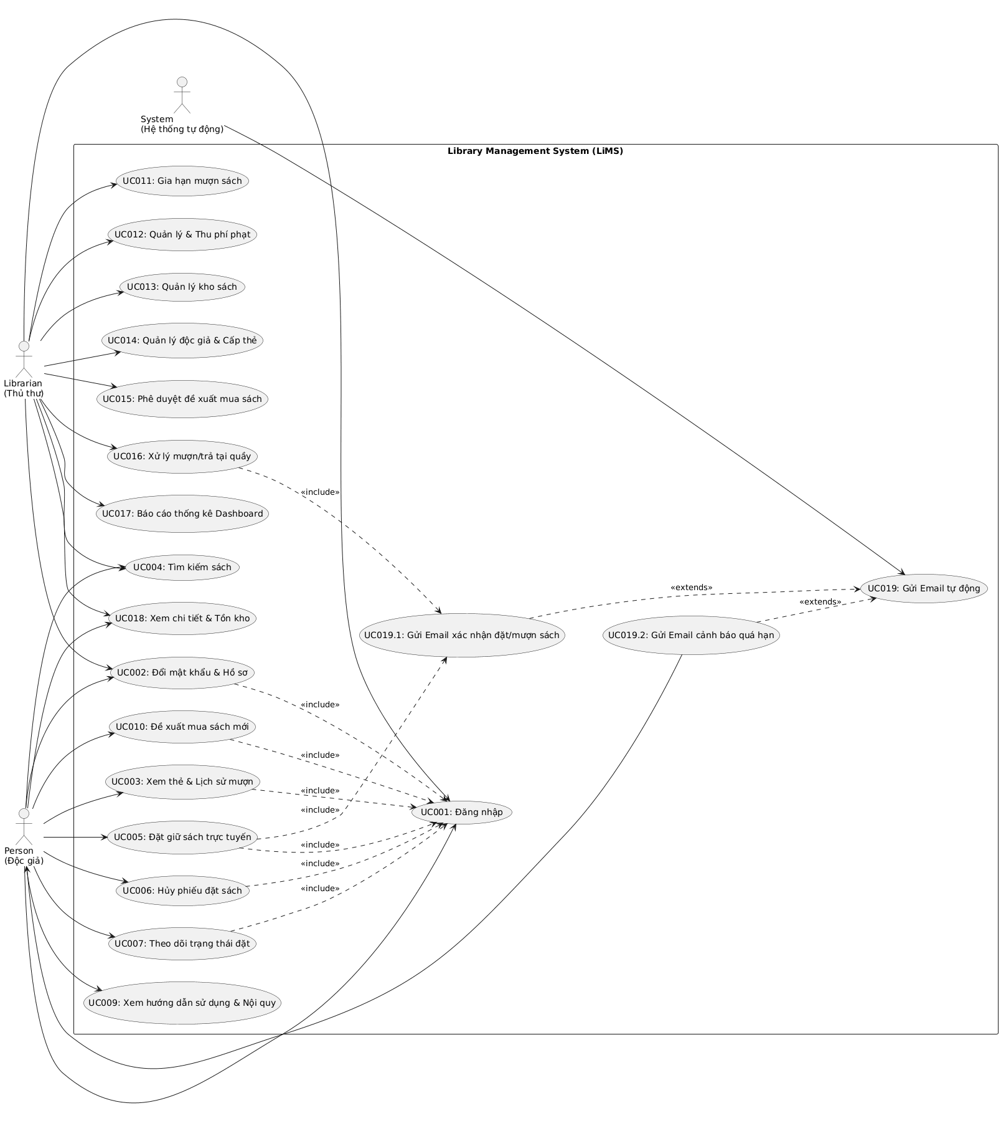

2.3. SƠ ĐỒ USE CASE QUẢN LÝ TÀI KHOẢN VÀ TRA CỨU
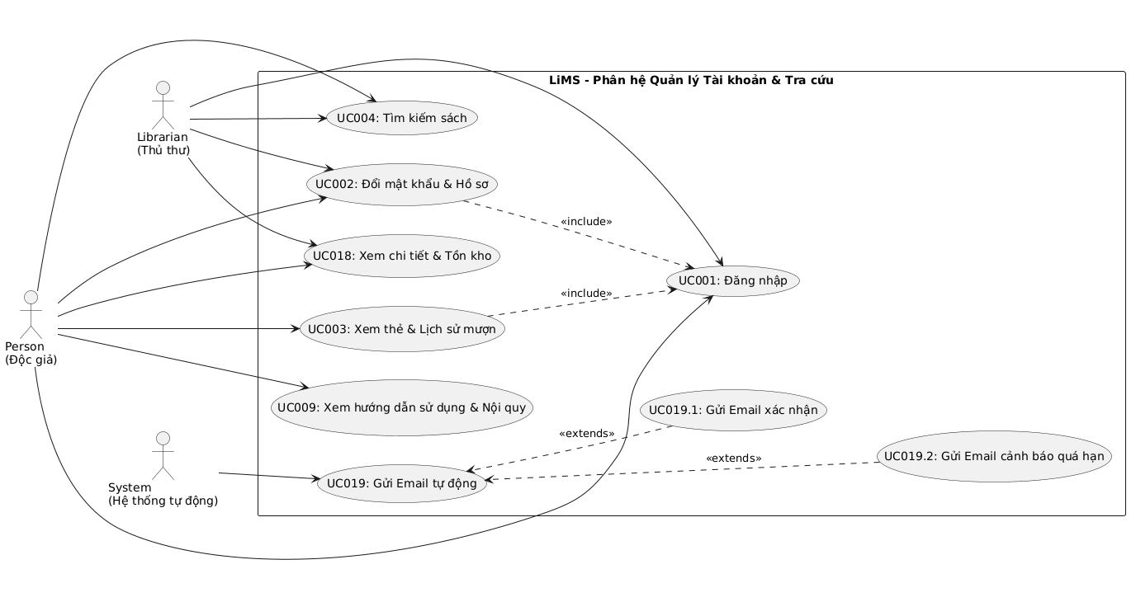

3.3.3. SƠ ĐỒ USE CASE MƯỢN – TRẢ VÀ ĐẶT GIỮ SÁCH

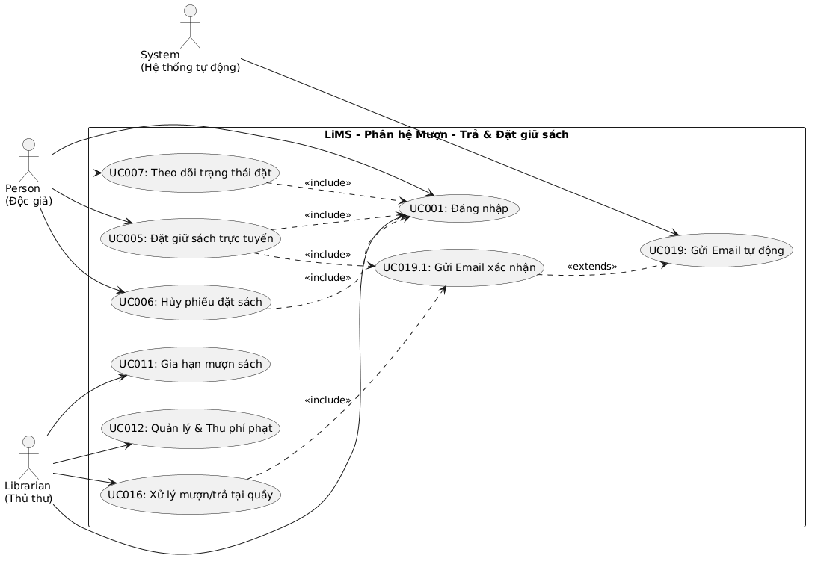

3.4. SƠ ĐỒ USE CASE QUẢN LÝ VÀ QUẢN TRỊ

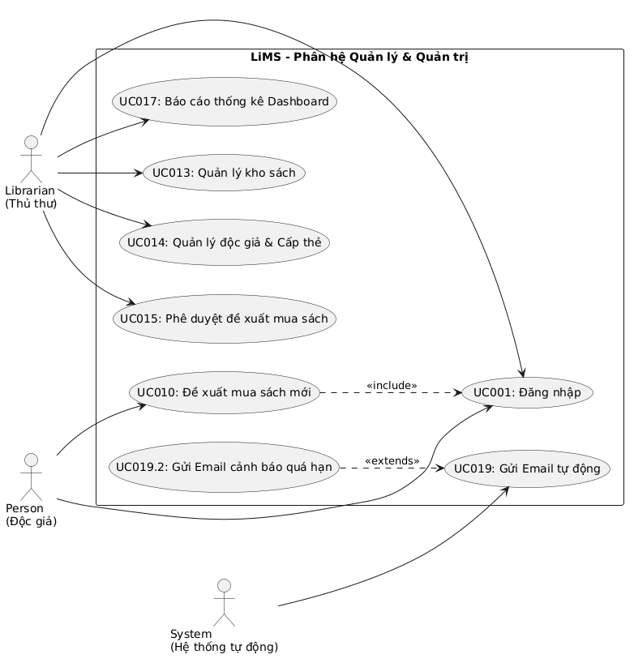

3.5. Đặc tả Use Case:

3.5.1. ĐẶC TẢ USE CASE ĐĂNG NHẬP

UseCase ID: UC001 – Đăng nhập
Tóm tắt: Cho phép độc giả và thủ thư đăng nhập vào hệ thống bằng tài khoản đã đăng ký để sử dụng các chức năng phù hợp với quyền hạn.
Dòng sự kiện chính | - Người dùng truy cập chức năng đăng nhập.  - Hệ thống hiển thị biểu mẫu đăng nhập.  - Người dùng nhập tên đăng nhập và mật khẩu.  - Người dùng nhấn nút Đăng nhập.  - Hệ thống kiểm tra tính hợp lệ của thông tin đăng nhập.  - Hệ thống xác thực tài khoản và xác định vai trò của người dùng.  - Hệ thống hiển thị giao diện tương ứng với quyền hạn của người dùng.
Dòng sự kiện phụ | 3.1. Tại bước 3, nếu người dùng bỏ trống tên đăng nhập hoặc mật khẩu, hệ thống thông báo yêu cầu nhập đầy đủ thông tin.  5.1. Tại bước 5, nếu thông tin đăng nhập không chính xác, hệ thống thông báo lỗi và yêu cầu người dùng nhập lại.  6.1. Tại bước 6, nếu tài khoản bị khóa hoặc không còn hiệu lực, hệ thống thông báo và từ chối đăng nhập.
Tiền điều kiện | Người dùng đã có tài khoản hợp lệ trong hệ thống.
Hậu điều kiện | Nếu đăng nhập thành công, hệ thống tạo phiên đăng nhập và hiển thị giao diện theo quyền hạn của người dùng. Nếu thất bại, hệ thống không tạo phiên đăng nhập.

3.5.2. ĐẶC TẢ USE CASE KHO SÁCH
UseCase ID: UC13: Quản lý kho sách
Tóm tắt: Cho phép thủ thư thực hiện các thao tác cập nhật dữ liệu kho sách bao gồm thêm mới đầu sách, chỉnh sửa thông tin, cập nhật số lượng bản sao hoặc xóa/ẩn sách không còn lưu hành.
Dòng sự kiện chính | 1. Nhân viên hoặc quản trị viên đăng nhập vào hệ thống.  2. Người dùng truy cập chức năng Quản lý kho sách.  3. Hệ thống hiển thị danh sách sách hiện có.  4. Người dùng chọn chức năng thêm mới, cập nhật hoặc xem thông tin sách.  5. Người dùng nhập hoặc chỉnh sửa các thông tin cần thiết như mã sách, tên sách, tác giả, thể loại và số lượng.  6. Người dùng chọn nút Lưu.  7. Hệ thống kiểm tra tính hợp lệ của thông tin vừa nhập.  8. Nếu thông tin hợp lệ, hệ thống lưu dữ liệu vào cơ sở dữ liệu.  9. Hệ thống cập nhật danh sách sách và hiển thị thông báo thành công.
Dòng sự kiện phụ | 7.1. Người dùng nhập thiếu thông tin bắt buộc hoặc dữ liệu không hợp lệ.  - Hệ thống thông báo lỗi và yêu cầu người dùng điều chỉnh thông tin.  7.2. Mã sách đã tồn tại.  - Hệ thống thông báo mã sách bị trùng và yêu cầu kiểm tra lại.  8.1. Không thể lưu dữ liệu do lỗi hệ thống hoặc cơ sở dữ liệu.  - Hệ thống thông báo lưu thất bại và không xác nhận cập nhật thành công.  4.1. Người dùng chọn xem thông tin sách.  - Hệ thống hiển thị thông tin chi tiết của sách được chọn.
Tiền điều kiện | Người dùng đã đăng nhập vào hệ thống.  - Người dùng có quyền quản lý kho sách.  - Hệ thống và cơ sở dữ liệu đang hoạt động bình thường.
Hậu điều kiện | Thông tin sách được thêm mới hoặc cập nhật thành công trong cơ sở dữ liệu.  - Danh sách và số lượng sách được hiển thị theo dữ liệu đã lưu.  - Nếu thao tác không hợp lệ, dữ liệu không được cập nhật sai lệch.

3.5.3. ĐẶC TẢ USE CASE TÌM KIẾM SÁCH

UseCase ID: UC004 – Tìm kiếm sách
Tóm tắt: Cho phép độc giả và thủ thư tìm kiếm sách theo mã sách, tên sách, tác giả hoặc thể loại, đồng thời xem thông tin chi tiết và tình trạng tồn kho.
Dòng sự kiện chính | - Người dùng truy cập chức năng tìm kiếm sách.  - Hệ thống hiển thị giao diện tìm kiếm.  - Người dùng nhập từ khóa hoặc lựa chọn tiêu chí tìm kiếm như mã sách, tên sách, tác giả hoặc thể loại.  - Người dùng thực hiện tìm kiếm.  - Hệ thống tiếp nhận yêu cầu và truy vấn cơ sở dữ liệu.  - Hệ thống hiển thị danh sách sách phù hợp với tiêu chí tìm kiếm.  - Người dùng chọn một cuốn sách trong danh sách kết quả.  - Hệ thống hiển thị thông tin chi tiết của cuốn sách, bao gồm tên sách, tác giả, thể loại và tình trạng tồn kho.
Dòng sự kiện phụ | 3.1. Tại bước 3, nếu người dùng không nhập từ khóa và không chọn tiêu chí tìm kiếm, hệ thống yêu cầu bổ sung thông tin hoặc xử lý theo chế độ hiển thị toàn bộ sách.  5.1. Tại bước 5, nếu không tìm thấy sách phù hợp, hệ thống thông báo không có kết quả và cho phép người dùng tìm kiếm lại.  5.2. Tại bước 5, nếu xảy ra lỗi truy vấn dữ liệu, hệ thống thông báo không thể thực hiện tìm kiếm và cho phép thử lại.  7.1. Tại bước 7, nếu người dùng không chọn cuốn sách nào, hệ thống tiếp tục hiển thị danh sách kết quả tìm kiếm.
Tiền điều kiện | Hệ thống đang hoạt động và dữ liệu sách có thể truy cập.
Hậu điều kiện | Danh sách sách phù hợp được hiển thị; dữ liệu hệ thống không bị thay đổi.

3.6. Sơ đồ Hoạt động (Activity Diagrams) cho các Quy trình Nghiệp vụ
- Sơ đồ Hoạt động tổng quát
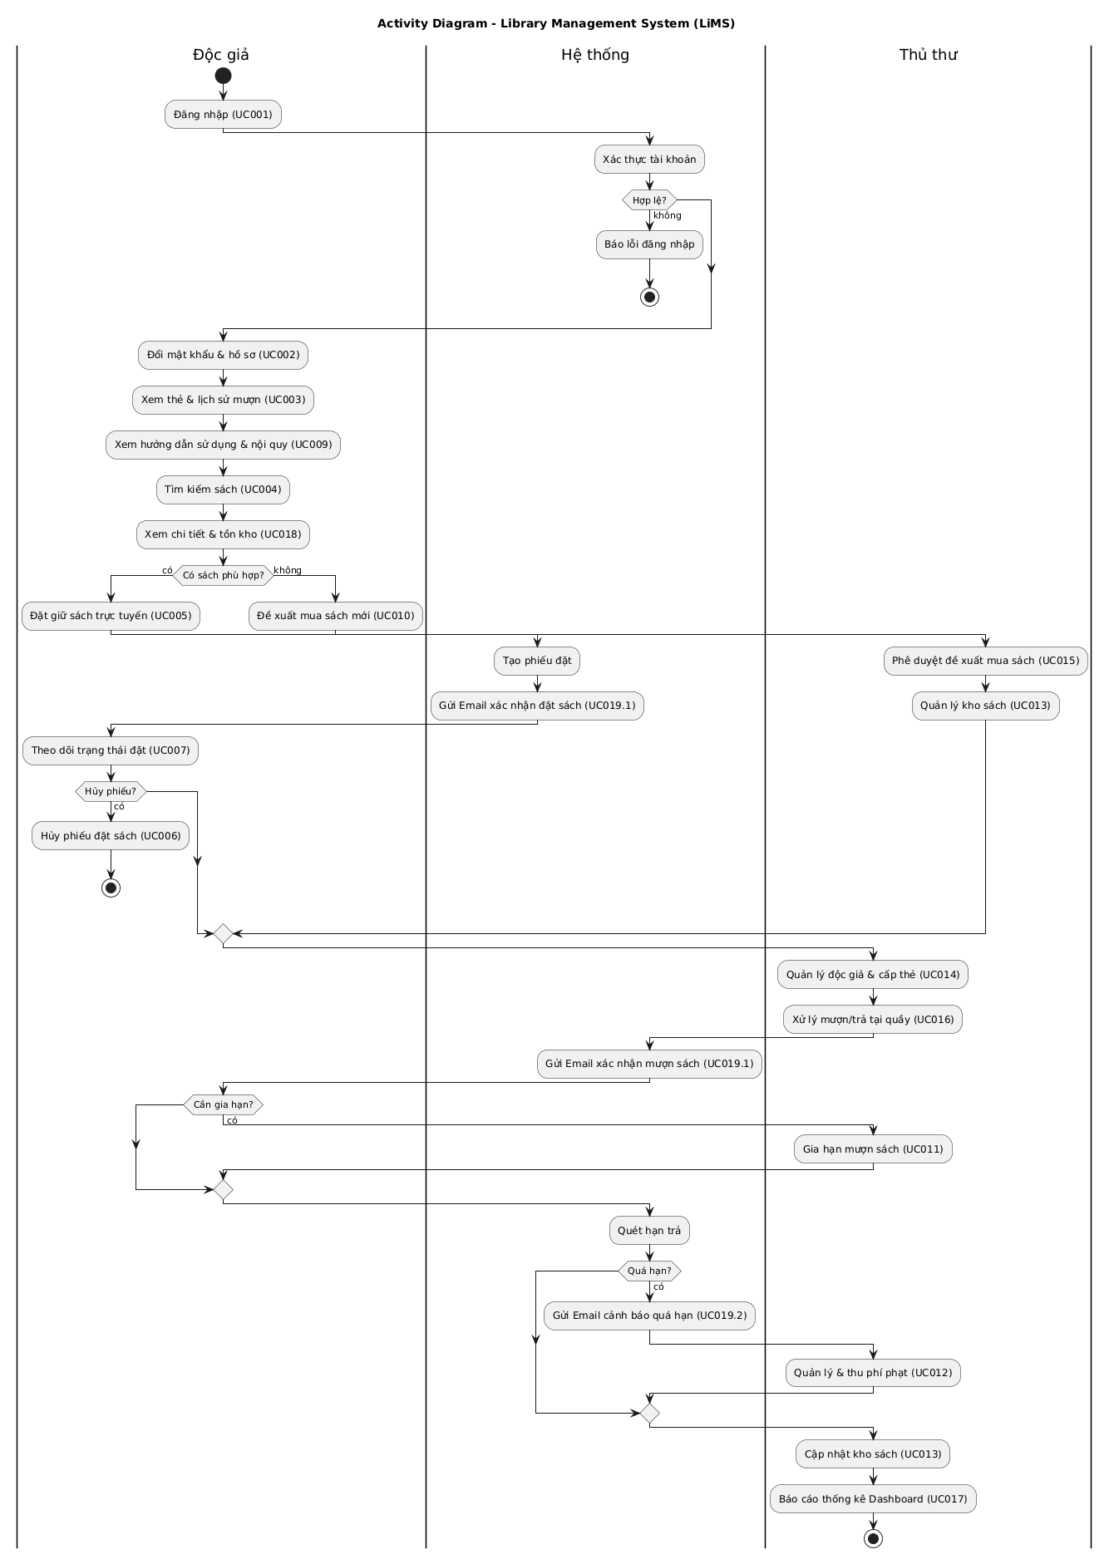

3.7. Sơ đồ Tuần tự (Sequence Diagrams) mô tả Tương tác Kỹ thuật
- Sơ đồ Tuần tự tổng quát:
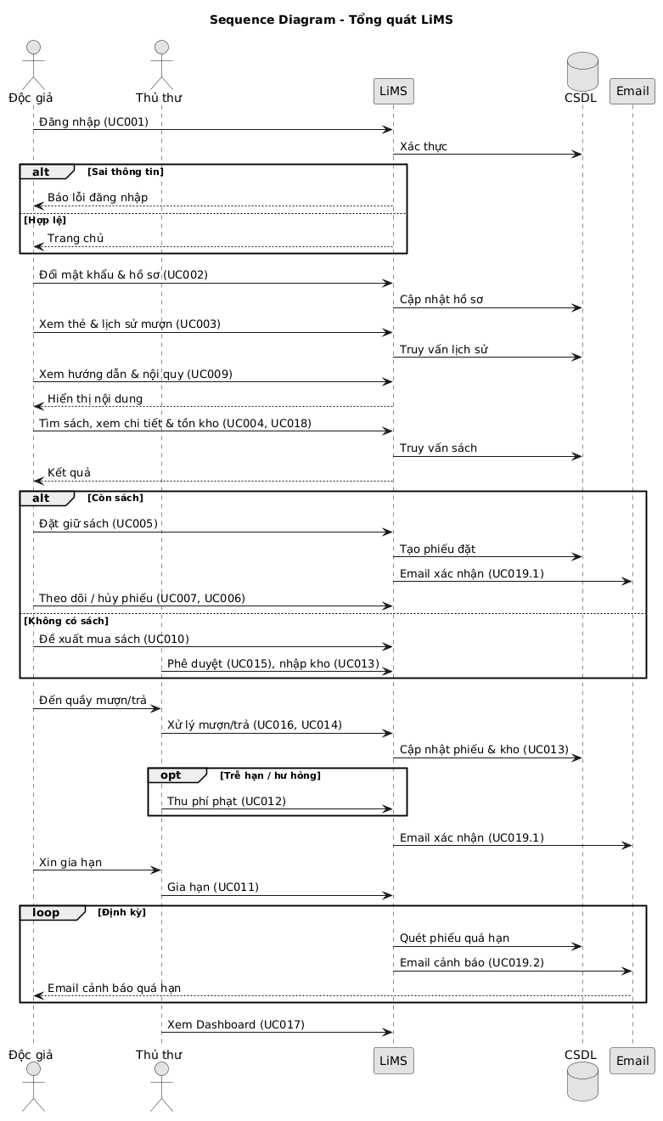

3.8. CÂU CHUYỆN NGƯỜI DÙNG (USER STORIES CHI TIẾT - ĐẦY ĐỦ 21 USE CASES)
Hệ thống câu chuyện người dùng (User Stories) được xây dựng dựa trên góc nhìn thực tế của 3 tác nhân chính (Person - Độc giả, Librarian - Thủ thư tích hợp Admin, và System - Hệ thống tự động). Dưới đây là đầy đủ 21 User Stories chuẩn hóa theo đúng cấu trúc As a... / I want to... / So that... tương ứng với toàn bộ 21 Use Cases trong sơ đồ:
- US-01: Đăng nhập hệ thống an toàn đa phân quyền (UC001)
  - Là Người dùng (Độc giả hoặc Thủ thư),
  - Tôi muốn đăng nhập hệ thống bằng Tên tài khoản/Mã sinh viên và Mật khẩu cá nhân qua giao diện an toàn,
  - Để hệ thống xác thực danh tính, cấp mã JWT Token và mở quyền truy cập đúng các chức năng tương ứng với vai trò của tôi trên phân hệ Web App hoặc Desktop App.
- US-02: Đổi mật khẩu cá nhân và Cập nhật hồ sơ (UC002)
  - Là Độc giả hoặc Thủ thư,
  - Tôi muốn tự thay đổi mật khẩu định kỳ và chỉnh sửa thông tin liên hệ cá nhân (Email, Số điện thoại),
  - Để bảo vệ an toàn tài khoản và đảm bảo hệ thống luôn gửi thông báo đến đúng địa chỉ của tôi.
- US-03: Xem thông tin thẻ và Lịch sử mượn trả tài nguyên (UC003)
  - Là Độc giả,
  - Tôi muốn tra cứu trực tuyến hạn sử dụng thẻ thư viện, số lượng sách đang mượn và danh sách chi tiết các giao dịch mượn/trả trong quá khứ,
  - Để chủ động quản lý thời gian trả sách, theo dõi lịch sử đọc và tránh bị phát sinh phí phạt quá hạn.
- US-04: Tìm kiếm sách nâng cao (UC004)
  - Là Độc giả hoặc Thủ thư,
  - Tôi muốn tìm kiếm sách theo từ khóa tên sách, tác giả, mã ISBN hoặc thể loại,
  - Để nhanh chóng lọc ra danh sách các tài liệu phù hợp với nhu cầu học tập và nghiên cứu.
- US-05: Đặt giữ sách trực tuyến qua Web (UC005)
  - Là Độc giả,
  - Tôi muốn thực hiện đăng ký đặt giữ trước cuốn sách mong muốn ngay trên trang Web,
  - Để đảm bảo tài liệu được giữ riêng cho tôi trước khi tôi trực tiếp đến thư viện nhận sách.
- US-06: Hủy phiếu đặt giữ sách trước thời hạn (UC006)
  - Là Độc giả,
  - Tôi muốn chủ động hủy phiếu đặt giữ sách trên tài khoản cá nhân,
  - Để giải phóng tài liệu cho các độc giả khác mượn khi tôi không còn nhu cầu.
- US-07: Theo dõi trạng thái đặt giữ và Lịch hẹn (UC007)
  - Là Độc giả,
  - Tôi muốn kiểm tra tiến độ xử lý phiếu đặt giữ và thời gian hạn định đến quầy nhận sách,
  - Để chủ động thu xếp thời gian đến thư viện lấy tài liệu đúng quy định.
- US-08: Gợi ý sách thông minh bằng thuật toán AI (UC008)
  - Là Độc giả,
  - Tôi muốn xem danh sách các cuốn sách được hệ thống đề xuất tự động dựa trên thói quen đọc,
  - Để dễ dàng khám phá thêm các tài liệu hay và hữu ích cùng chuyên ngành.
- US-09: Tra cứu Hướng dẫn sử dụng và Nội quy thư viện (UC009)
  - Là Độc giả,
  - Tôi muốn xem chi tiết quy định mượn trả, mức phạt trễ hạn và hướng dẫn dịch vụ,
  - Để tuân thủ đúng nội quy và khai thác tối đa tài nguyên của thư viện.
- US-10: Gửi đề xuất mua sách mới (UC010)
  - Là Độc giả,
  - Tôi muốn gửi yêu cầu kiến nghị thư viện bổ sung thêm các đầu sách hoặc giáo trình mới chưa có trong kho,
  - Để phục vụ tốt hơn cho nhu cầu học tập và nghiên cứu cá nhân.
- US-11: Gia hạn thời gian mượn sách trực tuyến (UC011)
  - Là Độc giả hoặc Thủ thư,
  - Tôi muốn gia hạn thêm thời gian mượn sách trực tiếp trên Web,
  - Để tiếp tục sử dụng tài liệu một cách hợp lệ mà không cần phải mang sách trực tiếp đến quầy.
- US-12: Quản lý và Thu phí phạt quá hạn (UC012)
  - Là Thủ thư,
  - Tôi muốn hệ thống tự động tính toán chính xác tiền phạt dựa trên số ngày trễ hạn và ghi nhận thu phí phạt,
  - Để quản lý công nợ độc giả minh bạch và đảm bảo kỷ cương lưu thông sách.
- US-13: Quản lý danh mục kho sách (UC013)
  - Là Thủ thư,
  - Tôi muốn thêm mới, cập nhật thông tin, thay đổi số lượng tồn kho hoặc ngừng lưu hành các đầu sách,
  - Để cơ sở dữ liệu kho tài nguyên luôn phản ánh chính xác trạng thái sách thực tế.
- US-14: Quản lý thông tin độc giả và Cấp thẻ thư viện (UC014)
  - Là Thủ thư,
  - Tôi muốn tạo mới tài khoản người dùng, cập nhật thời hạn thẻ thư viện và khóa/mở khóa tài khoản,
  - Để kiểm soát chặt chẽ đối tượng được phép mượn tài liệu của thư viện.
- US-15: Xem xét và Phê duyệt đề xuất mua sách (UC015)
  - Là Thủ thư,
  - Tôi muốn xem danh sách các đề xuất bổ sung sách từ độc giả để phê duyệt hoặc từ chối kèm lý do,
  - Để lên kế hoạch mua sắm tài liệu mới phù hợp với nhu cầu thực tế.
- US-16: Xử lý mượn/trả sách tại quầy bằng máy quét (UC016)
  - Là Thủ thư,
  - Tôi muốn quét mã QR trên thẻ độc giả và mã vạch trên cuốn sách để thực hiện mượn hoặc trả sách,
  - Để tối ưu hóa tốc độ phục vụ tại quầy, tránh ùn tắc giao dịch vào giờ cao điểm.
- US-17: Báo cáo thống kê Dashboard lưu thông (UC017)
  - Là Thủ thư (Admin),
  - Tôi muốn xem biểu đồ trực quan về lượt mượn trả, top sách đọc nhiều nhất và tổng số tiền phạt thu được,
  - Để nắm bắt tình hình hoạt động của thư viện và phục vụ công tác báo cáo.
- US-18: Xem chi tiết thông tin và Tồn kho sách (UC018)
  - Là Độc giả hoặc Thủ thư,
  - Tôi muốn xem thông tin tóm tắt nội dung, vị trí kệ sách và số lượng sách còn sẵn có trong kho (AvailableQuantity),
  - Để biết chính xác trạng thái khả dụng của cuốn sách trước khi đăng ký mượn.
- US-19: Quản lý Dịch vụ Gửi Email tự động (UC019)
  - Là Hệ thống tự động,
  - Tôi muốn vận hành dịch vụ máy chủ email trung tâm,
  - Để chuẩn hóa cấu trúc và hạ tầng truyền tải tất cả các thông báo email trong hệ thống.
- US-20: Tự động gửi email xác nhận đặt/mượn sách (UC019.1)
  - Là Hệ thống tự động,
  - Tôi muốn tự động khởi chạy tiến trình phát email biên nhận ngay khi phát sinh giao dịch đặt giữ hoặc mượn/trả sách,
  - Để cung cấp bằng chứng giao dịch tức thì cho độc giả mà thủ thư không cần thao tác thủ công.
- US-21: Tự động phát email cảnh báo quá hạn (UC019.2)
  - Là Hệ thống tự động,
  - Tôi muốn tự động quét CSDL mỗi ngày để gửi email thông báo nhắc lịch trả sách sắp tới và cảnh báo quá hạn,
  - Để đôn đốc độc giả trả sách đúng hạn, nâng cao hiệu quả quay vòng của kho sách.
3.3.7. MA TRẬN PHÂN QUYỀN NGHIỆP VỤ (RBAC SECURITY MATRIX)

Mô hình Phân quyền Dựa trên Vai trò (Role-Based Access Control - RBAC) phân định rõ ràng ranh giới thao tác và quyền hạn của 3 tác nhân (Person, Librarian, System) đối với toàn bộ 21 Use Cases trong hệ thống:

STT | Mã Use Case | Tên Chức năng Nghiệp vụ | Gửi Email cảnh báo quá hạn | Librarian (Thủ thư & Admin) | System (Tự động)
1 | UC001 | Đăng nhập hệ thống | X | X
2 | UC002 | Đổi mật khẩu & Hồ sơ | X | X
3 | UC003 | Xem thẻ & Lịch sử mượn | X
4 | UC004 | Tìm kiếm sách nâng cao | X | X
5 | UC005 | Đặt giữ sách trực tuyến | X
6 | UC006 | Hủy phiếu đặt giữ sách | X
7 | UC007 | Theo dõi trạng thái đặt giữ | X
8 | UC008 | Gợi ý sách thông minh AI | X
9 | UC009 | Xem hướng dẫn & Nội quy | X
10 | UC010 | Đề xuất mua sách mới | X
11 | UC011 | Gia hạn mượn sách | X
12 | UC012 | Quản lý & Thu phí phạt |  | X
13 | UC013 | Quản lý kho sách |  | X
14 | UC014 | Quản lý độc giả & Cấp thẻ |  | X
15 | UC015 | Phê duyệt đề xuất mua sách |  | X
16 | UC016 | Phê duyệt đề xuất mua sách |  | X
17 | UC017 | Báo cáo thống kê Dashboard |  | X
18 | UC018 | Xem chi tiết & Tồn kho |  | X
19 | UC019 | Gửi Email tự động (Hạ tầng) |  |  | X
20 | UC019.1 | Gửi Email xác nhận đặt/mượn |  |  | X
21 | UC019.2 | Gửi Email cảnh báo quá hạn |  |  | X

3.9. Dữ liệu: Lược đồ mức ý niệm, luận lý và triển khai vật lý

3.9.1. Lược đồ dữ liệu mức ý niệm (Conceptual Data Model - ERD)
Mô hình thực thể kết hợp (ERD) bao gồm các đối tượng cốt lõi: Users, Categories, Books, BorrowRecords, PurchaseRequests, ActivityLogs, SystemConfigs.
Sơ đồ ERD:
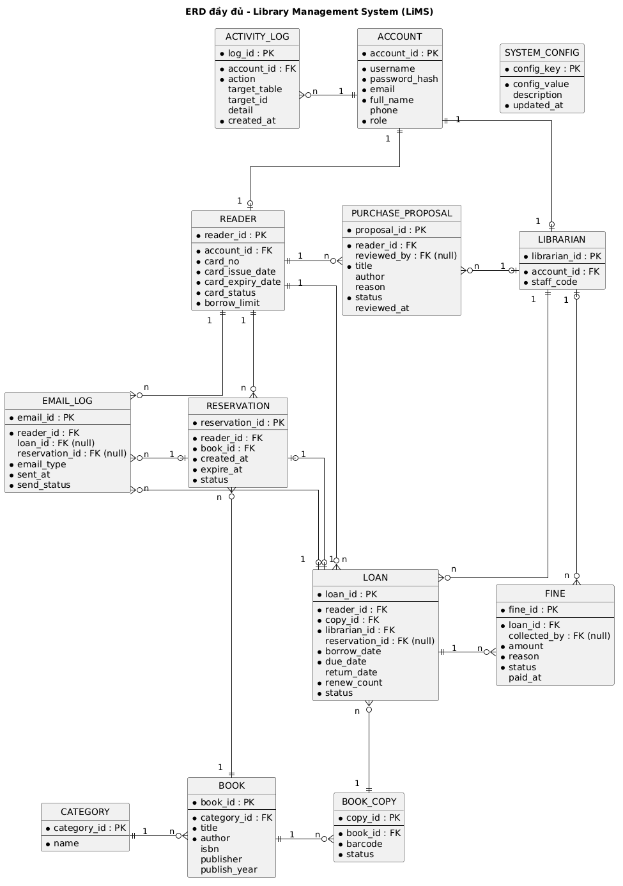

1. Tầng 1: Quản trị Hệ thống & Tài khoản (System & Security)
Đây là tầng nền tảng, quản lý việc đăng nhập, phân quyền và ghi vết hệ thống.
- ACCOUNT (Tài khoản): Bảng gốc quản lý thông tin đăng nhập của mọi người dùng trong hệ thống.
  - Lưu trữ username, password_hash (mật khẩu mã hóa), email, và role (vai trò: quản trị viên, thủ thư, độc giả).
- ACTIVITY_LOG (Nhật ký hoạt động):
  - Quan hệ 1-n với ACCOUNT: Một tài khoản có thể tạo ra nhiều log.
  - Bảng này dùng để "Audit" (kiểm toán). Mỗi khi ai đó mượn sách, xóa tài liệu hay đổi cấu hình, hệ thống sẽ lưu lại action (hành động gì), target_table (tác động lên bảng nào), và detail (chi tiết). Điều này giúp truy vết lỗi hoặc phát hiện gian lận.
- SYSTEM_CONFIG (Cấu hình hệ thống):
  - Đứng độc lập, không có quan hệ với các bảng khác. Dùng để lưu các biến số hệ thống dạng Key-Value (ví dụ: config_key = "MAX_BORROW_DAYS", config_value = "14").

2. Tầng 2: Hồ sơ Người dùng & Tương tác (Users & Interactions)
Tầng này áp dụng kỹ thuật thiết kế Kế thừa (Subtyping). Thay vì nhồi nhét mọi thông tin vào bảng ACCOUNT, thiết kế đã tách ra thành READER và LIBRARIAN.
- READER (Độc giả) & LIBRARIAN (Thủ thư):
  - Quan hệ 1-1 với ACCOUNT: Một tài khoản hệ thống chỉ là 1 độc giả hoặc 1 thủ thư. account_id vừa là Khóa ngoại (FK) vừa đóng vai trò định danh.
  - READER lưu các thông tin chuyên biệt của thẻ thư viện: card_no (số thẻ), ngày cấp, ngày hết hạn, trạng thái thẻ, và borrow_limit (hạn mức mượn tối đa).
  - LIBRARIAN lưu staff_code (mã nhân viên).
- PURCHASE_PROPOSAL (Đề xuất mua sách):
  - Quan hệ 1-n với READER và LIBRARIAN: Một độc giả có thể gửi nhiều đề xuất mua sách mới (reason, title, author). Một thủ thư sẽ duyệt (reviewed_by) nhiều đề xuất đó.

3. Tầng 3: Nghiệp vụ Cốt lõi (Core Business - Mượn/Trả, Phạt & Thông báo)
Đây là trái tim của thư viện, nơi diễn ra các luồng công việc hàng ngày.
- RESERVATION (Đặt trước sách):
  - Dành cho trường hợp độc giả muốn mượn nhưng sách ở thư viện đang hết.
  - Quan hệ 1-n từ READER và n-1 tới BOOK: Một độc giả đặt trước nhiều sách, một đầu sách (BOOK - khái niệm logic) có thể được nhiều người đặt. Hệ thống lưu expire_at để tự hủy nếu độc giả không đến lấy.
- LOAN (Phiếu mượn sách):
  - Phiếu mượn được kết nối tới rất nhiều đối tượng:
    - 1-n từ READER: Ai mượn?
    - n-1 tới BOOK_COPY: Mượn cuốn vật lý nào? (Chú ý: Mượn COPY chứ không phải BOOK).
    - 1-n từ LIBRARIAN: Ai là người làm thủ tục cho mượn?
  - Quan hệ 1-1 với RESERVATION: Nếu phiếu mượn này xuất phát từ một yêu cầu đặt trước, nó sẽ liên kết qua reservation_id. Một phiếu đặt trước thành công sẽ chuyển hóa thành đúng 1 phiếu mượn.
  - Lưu trữ borrow_date, due_date (hạn trả), return_date (ngày trả thực tế), và renew_count (số lần gia hạn).
- FINE (Phiếu phạt):
  - Quan hệ 1-n từ LOAN: Một phiếu mượn (nếu quá hạn, làm rách, làm mất) có thể phát sinh nhiều khoản phạt khác nhau.
  - Có collected_by để biết thủ thư nào đã thu tiền.
- EMAIL_LOG (Nhật ký Gửi thư):
  - Bảng này quản lý việc gửi email tự động (nhắc nhở trả sách, thông báo có sách đặt trước, xác nhận phạt).
  - Nó liên kết (n-1) tới READER (người nhận), và liên kết tùy chọn (cho phép null) tới LOAN hoặc RESERVATION để biết email này được gửi vì nghiệp vụ cụ thể nào.

4. Tầng 4: Quản lý Kho sách (Catalog & Inventory)
Cách thiết kế tách biệt giữa "Đầu sách logic" và "Cuốn sách vật lý" là tiêu chuẩn vàng trong quản lý thư viện.
- CATEGORY (Thể loại):
  - Quan hệ 1-n với BOOK: Một thể loại (VD: Khoa học viễn tưởng, Lịch sử) có nhiều đầu sách.
- BOOK (Đầu sách / Thông tin thư mục):
  - Lưu thông tin tổng quan của một ấn phẩm: title (Tiêu đề), author (Tác giả), isbn (Mã số sách chuẩn quốc tế), publisher, publish_year.
  - Ví dụ: Đầu sách "Đắc Nhân Tâm".
- BOOK_COPY (Bản sao / Cuốn sách vật lý):
  - Quan hệ 1-n từ BOOK: Thư viện mua 10 cuốn "Đắc Nhân Tâm", hệ thống sẽ tạo ra 1 dòng trong bảng BOOK và 10 dòng trong bảng BOOK_COPY.
  - Mỗi BOOK_COPY có một barcode (Mã vạch dán trên bìa sách) duy nhất và status riêng (đang rảnh, đang cho mượn, bảo trì, hoặc đã mất). Độc giả cầm cuốn sách vật lý nào để mượn thì hệ thống quét mã vạch của cuốn đó để ghi vào bảng LOAN.

3.9.2. Lược đồ dữ liệu mức luận lý (Logical Data Model - 3NF)
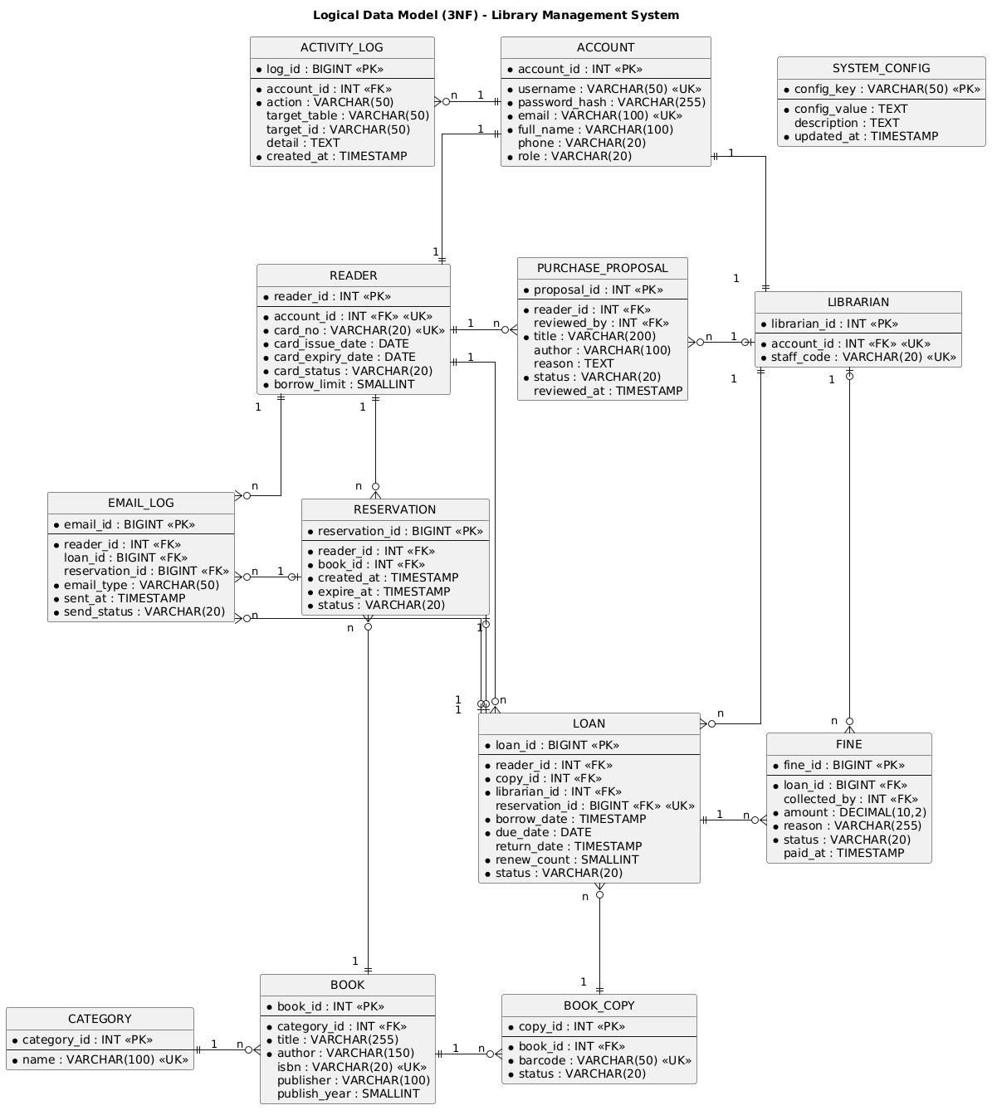

3.9.3. TRIỂN KHAI VẬT LÝ TRÊN SQL SERVER (PHYSICAL DATABASE SCHEMA)
Cơ sở dữ liệu được cài đặt và vận hành trên Microsoft SQL Server:
- Sử dụng kiểu dữ liệu NVARCHAR lưu trữ tiếng Việt chuẩn Unicode cho các trường văn bản.
- Các cột khóa chính sử dụng cơ chế tự động tăng IDENTITY(1,1).
- Thiết lập ràng buộc khóa ngoại FOREIGN KEY kèm quy tắc ON DELETE NO ACTION để bảo toàn lịch sử mượn trả.
- Đánh chỉ mục Clustered Index trên các khóa chính và Non-Clustered Index trên các trường tìm kiếm tần suất cao (Title, ISBN, FullName, BorrowDate) giúp tăng tốc độ truy vấn.

3.10. Giao diện (Screen Design & Flow)

3.10.1 Danh sách Màn hình Hệ thống (SCR_LIMS_001 đến SCR_LIMS_018)
- SCR_LIMS_001: Màn hình Đăng nhập hệ thống đa phân quyền (Person, Librarian, Admin)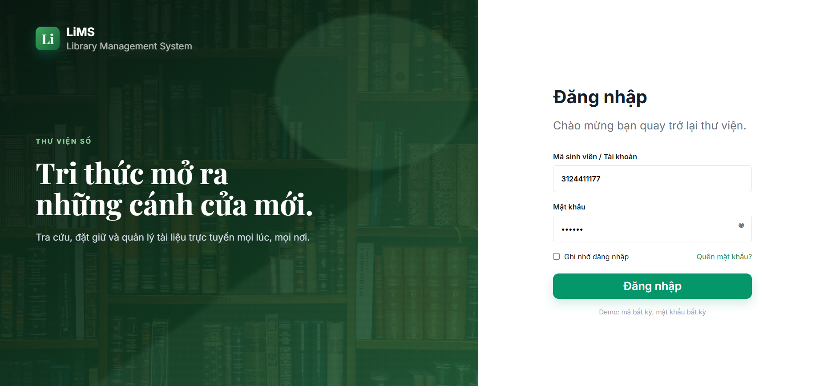

- SCR_LIMS_002: Màn hình Trang chủ Web Độc giả
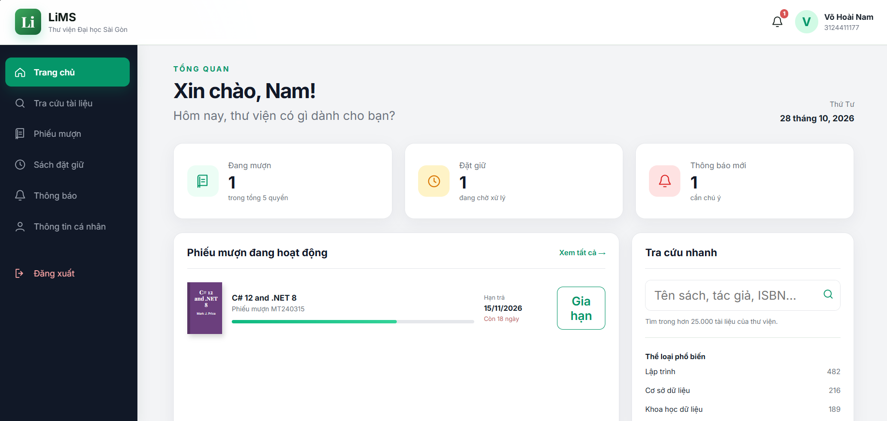

- SCR_LIMS_003: Màn hình Đổi mật khẩu cá nhân
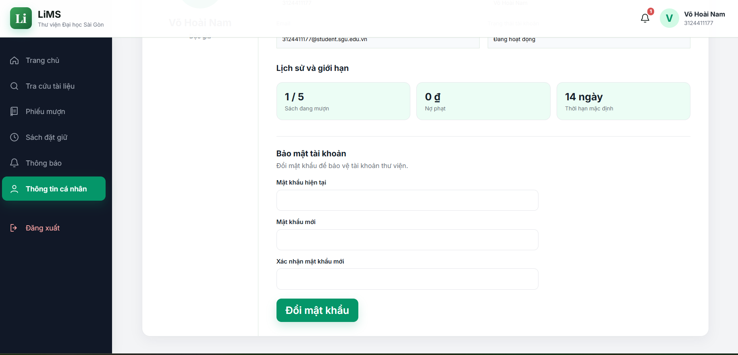

- SCR_LIMS_004: Màn hình Lịch sử mượn trả cá nhân
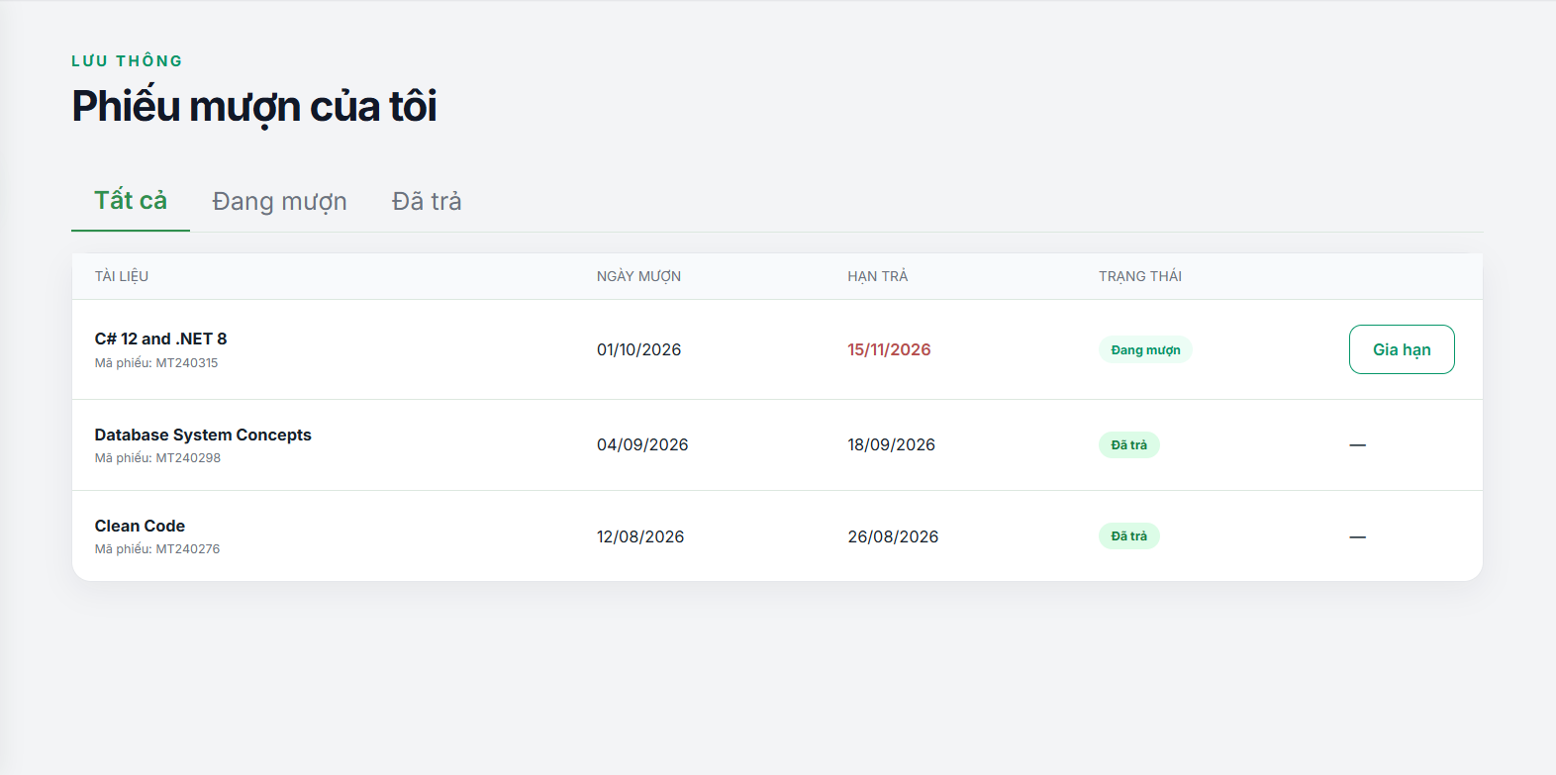
- SCR_LIMS_005: Màn hình Tìm kiếm nâng cao
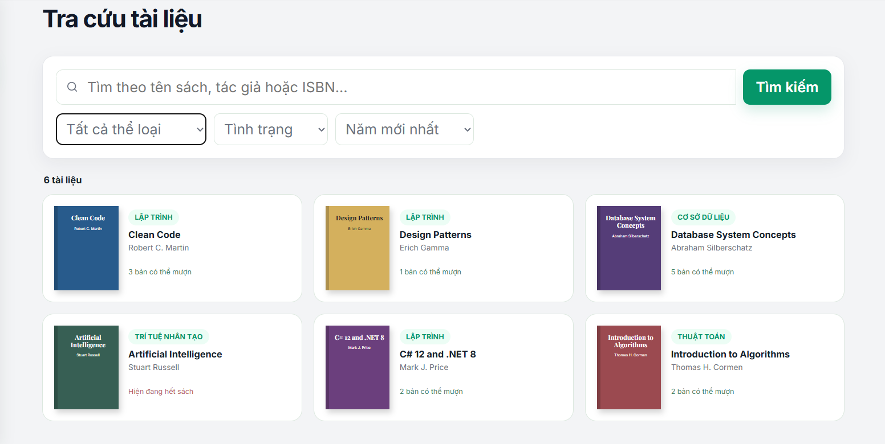
- SCR_LIMS_006: Màn hình Đặt giữ sách trực tuyến
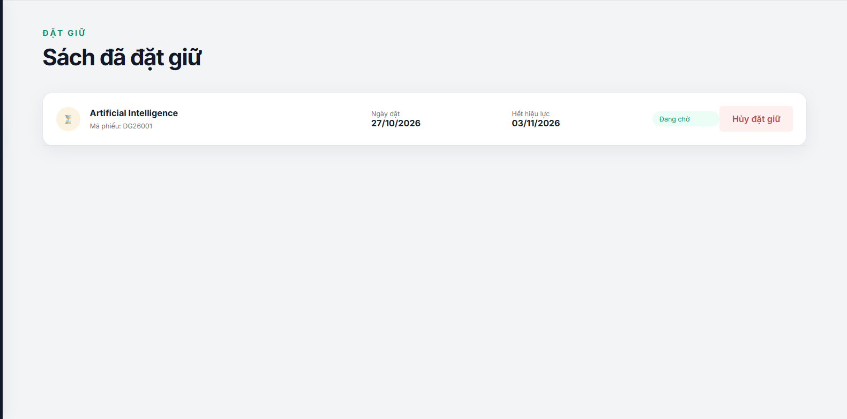
- SCR_LIMS_007: Màn hình Hủy phiếu đặt giữ sách
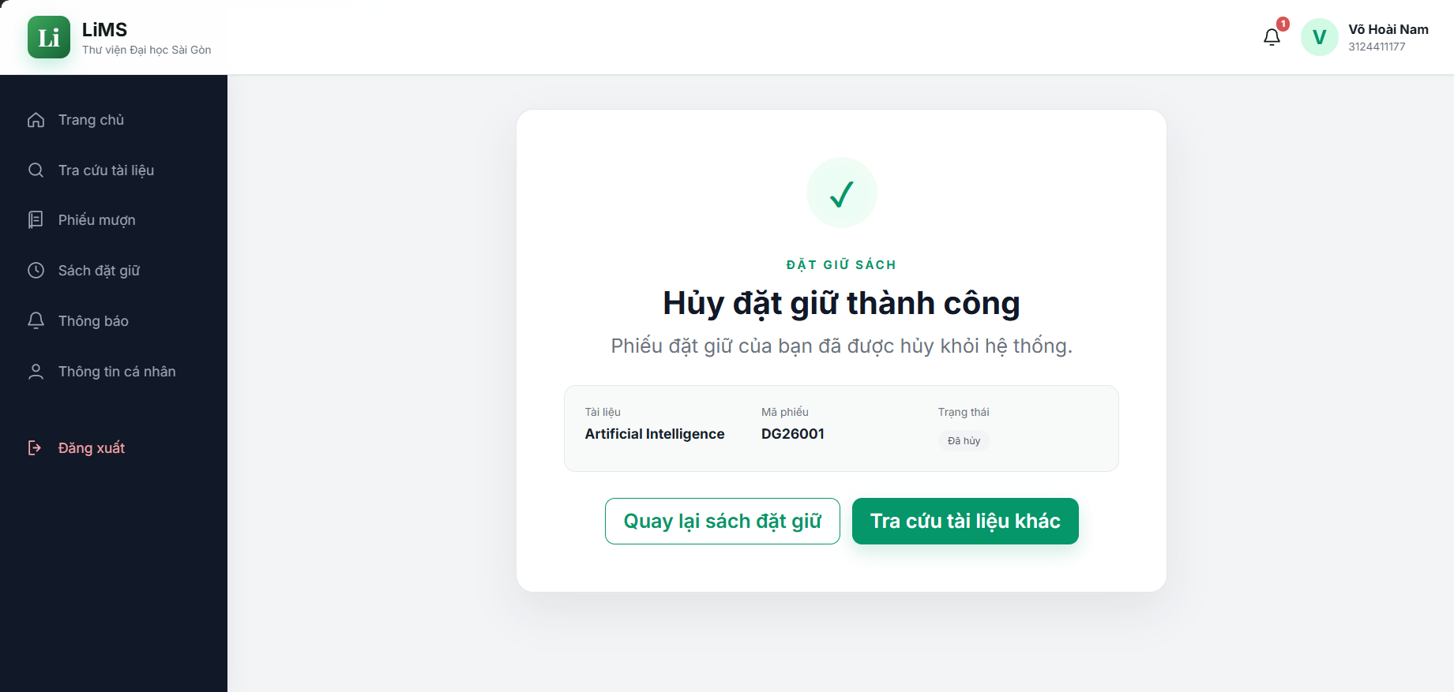
- SCR_LIMS_008: Màn hình Trạng thái sách đã đặt
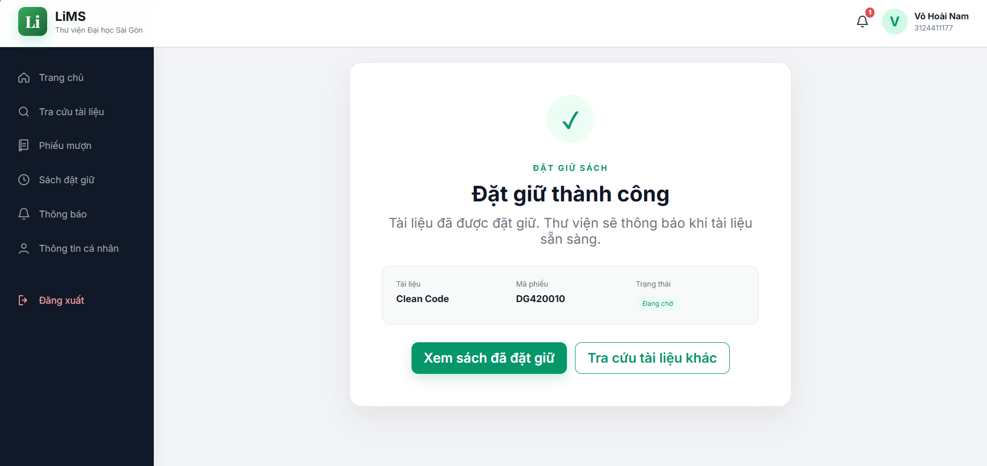
- SCR_LIMS_009: Màn hình Gợi ý sách AI
- SCR_LIMS_010: Màn hình Hướng dẫn & Nội quy
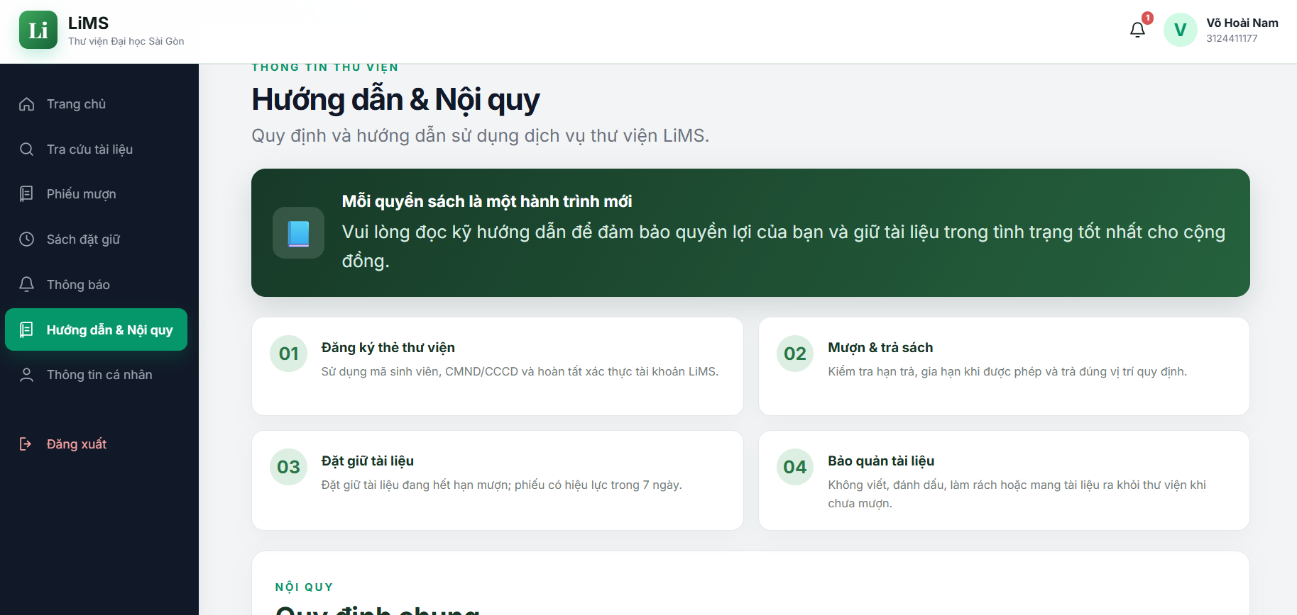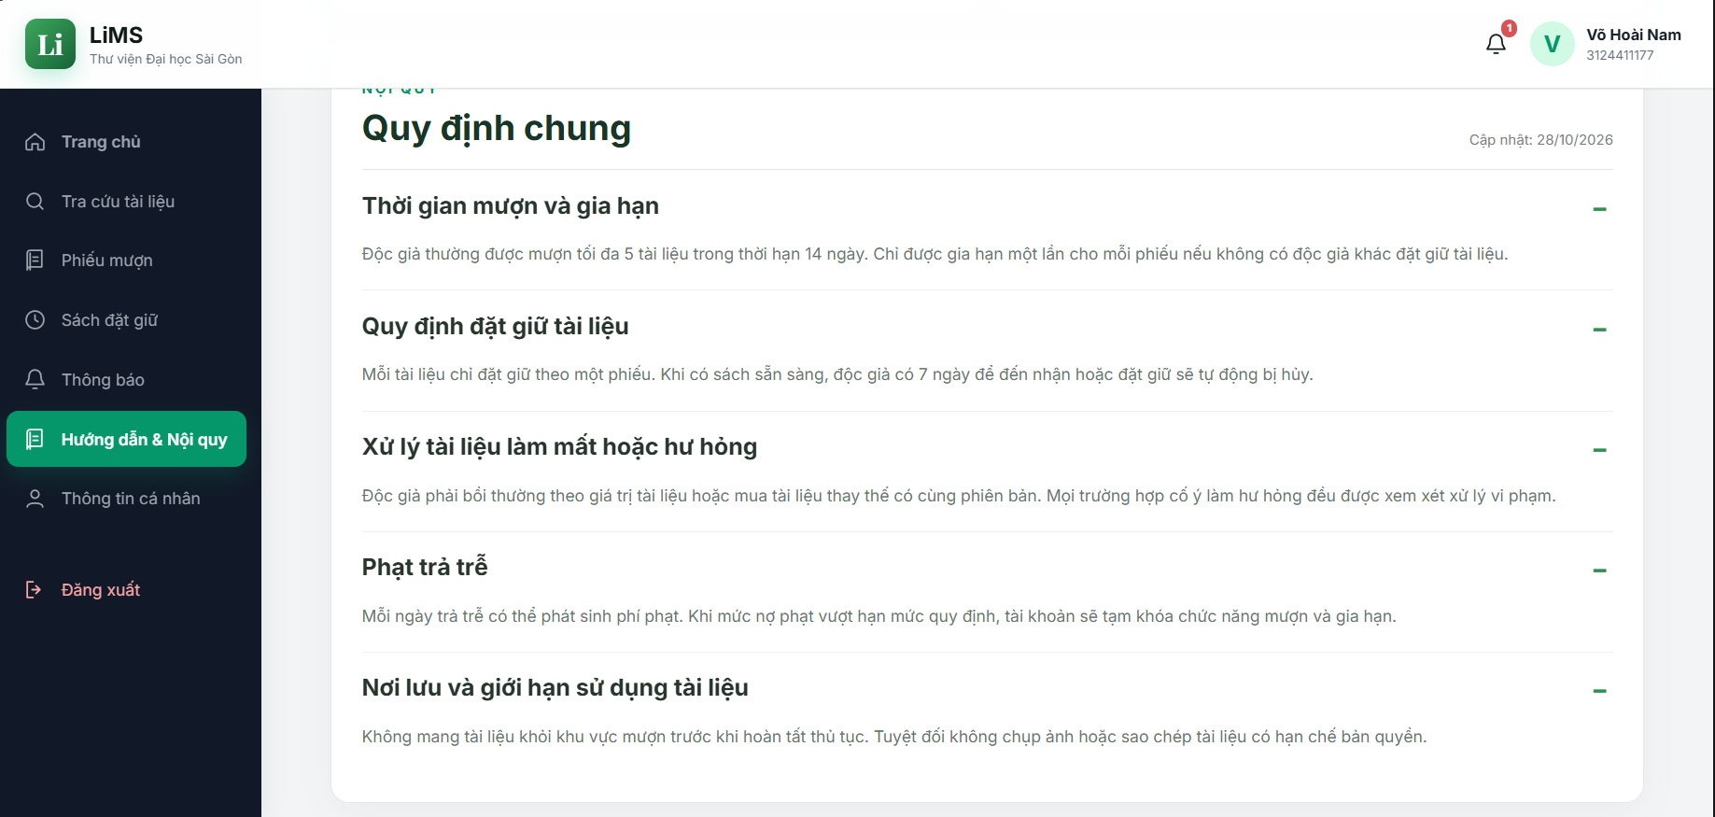
- SCR_LIMS_011: Màn hình Gửi đề xuất mua sách
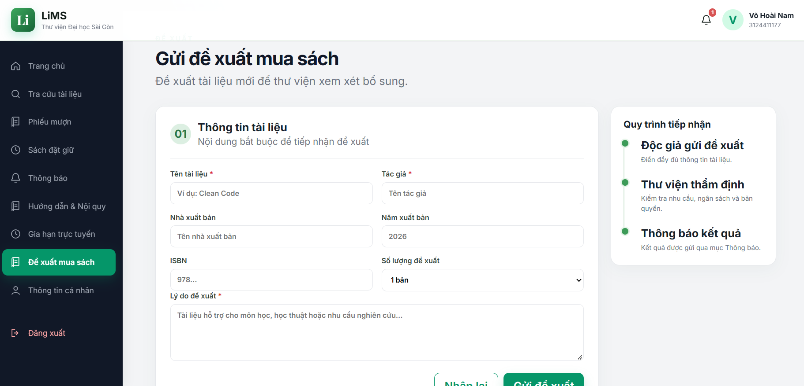
- SCR_LIMS_012: Màn hình Gia hạn mượn sách trực tuyến
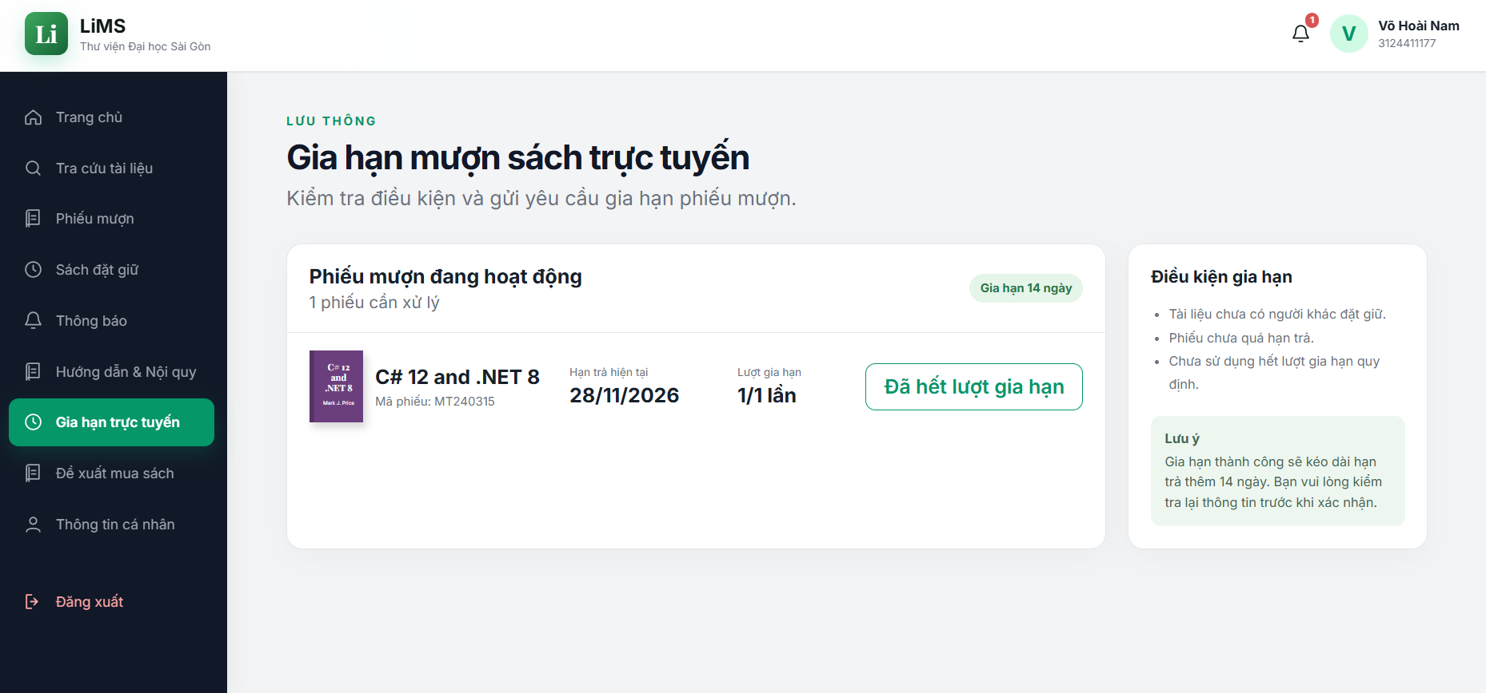
- SCR_LIMS_013: Màn hình Quản lý kho sách (Desktop - Thủ thư & Admin)
- SCR_LIMS_014: Màn hình Quản lý người dùng & Cấp thẻ (Desktop - Thủ thư & Admin)
- SCR_LIMS_015: Màn hình Phê duyệt đề xuất & Dashboard báo cáo (Desktop - Thủ thư & Admin)
- SCR_LIMS_016: Màn hình Phân quyền & Cấu hình tham số hệ thống (Desktop - Admin)
- SCR_LIMS_017: Màn hình Nhật ký hệ thống Audit Log (Desktop - Admin)
- SCR_LIMS_018: Màn hình Sao lưu & Phục hồi CSDL (Desktop - Admin)

